PENINGKATAN KEMAMPUAN MEMBACA PERMULAAN ANAK
MELALUI KARTU KATA DI TAMAN KANAK-KANAK ISLAM
BANDAR MADANI KOTA PAREPARE

HASIL PENELITAN

Diajukan untuk Memenuhi Sebagian Persyaratan Memperoleh Gelar Sarjana
Pendidikan (S.Pd) pada Program Studi Pendidikan Guru Pendidikan
Anak Usia Dini Fakultas Ilmu Pendidikan
Uneversitas Negeri Makassar

HASMA
084 924 166

PROGRAM STUDI PENDIDIKAN GURU PENDIDIKAN ANAK USIA DINI
FAKULTAS ILMU PENDIDIKAN
UNIVERSITAS NEGERI MAKASSAR
2012

MOTTO

Jangan ingat-ingat kebaikan yang telah kita
lakukan untuk orang lain sebesar apapun itu ,
dan janganlah kita melupakan kebaikan yang
dilakukan orang lain kepada kita walau
sekecil apapun itu. Karena disini kita perlu
sadari betapa banyak jasa orang terhadap
kita yang kita sepelekan.

Karya ini Kuperuntukkan kepada Suami, anak-anakku tercinta dan para keluargaku yang telah mencurahkan kasih sayang yang tulus, memotovasiku, yang selalu mendoakan untuk keselamatan, serta mencintai dan menyanyangiku dengan sepenuh hati sehingga menjadi tumpuhan bagiku untuk meraih kesuksesan serta teman-temanku yang selalu setia menemaniku.
PERNYATAAN KEASLIAN SKRIPSI

Saya yang bertanda tangan di bawah ini:
Nama : Hasma
NIM : 084 924 166
Jurusan/Program Studi : Pendidikan Guru Pendidikan Anak Usia Dini
Judul Skripsi : Peningkatan Kemampuan Membaca Permulaan Anak Melalui Kartu Kata Di Taman Kanak-kanak Islam Bandar Madani Kota Parepare.

Menyatakan dengan sebenarnya bahwa skripsi yang saya tulis ini benar merupakan hasil karya saya sendiri dan bukan merupakan pengembilalihan tulisan dan pikiran orang lain yang saya akui sebagaian hasil tulisan atau pikiran sendiri. Apabila dikemudian hari terbukti atau dapat dibuktikan bahwa skripsi ni hasil jiblakan, maka saya bersedia menerima sangsi atas perbuatan tersebut sesuai ketentuan yang berlaku.

Makassar, 2012
Yang Membuat Pernyataan,

Hj. H A S MA

ABSTRAK

HASMA. 2012. Peningkatan Kemampuan Membaca Permulaan Anak Melalui Kartu Kata Di Taman Kanak-kanak Islam Bandar Madani Kota Parepare, Dibimbing oleh Dr. Parwoto, M.Pd dan Herman, S.Pd., M.Pd. Program Studi Pendidikan Guru Pendidikan Anak Usia Dini Fakultas Ilmu Pendidikan Universitas Negeri Makassar.

Rumusan Masalah dalam penelitian ini adalah Bagaimanakah Peningkatan Kemampuan Membaca Permulaan Anak Melalui Kartu Kata Di Taman Kanak-kanak Islam Bandar Madani Kota Parepare dan apakah kartu kata dapat meningkatkan kemampuan membaca permulaan anak di Taman kanak-kanak Islam Bandar madani kota parepare. Tujuan yang ingin dicapai dalam penelitian ini adalah untuk mengetahui Peningkatan kemampuan membaca permulaan anak melalui kartu kata di taman kanak-kanak islam bandar madani kota parepare. Pendekatan dan jenis ini adalah pendekatan kualitatif dan jenis penelitian ( PTK ). Fokus penelitian ini adalah Membaca Permulaan dan Kartu Kata. Subjek dalam penelitian ini adalah anak didik di Taman Kanak-kanak Islam Bandar Madani Kota Parepare, pada kelas B3 sebanyak 15 orang anak didik, yang terdiri dari laki-laki 8 orang dan perempuan 7 orang serta seorang guru. Penelitian ini dilakukan dalam 2 siklus dan setiap siklus terdiri dari 4 tahpan yaitu: Perencanaan, Pelaksanaan, Observasi dan Refleksi. Teknik Pengumpulan data yang digunakan adalah Observasi dan Dokumentasi. Teknik analisis data yaitu: Kualitatif deskriptif. Hasil penelitian pada siklus II, kemampuan menyebutkan simbol-simbol huruf yang dikenal mengalami peningkatan, untuk kategori baik yaitu : 9 anak didik, untuk kategori cukup yaitu: 5 anak didik dan untuk kategori kurang yaitu: tinggal 1 anak didik. Sedangkan untuk kemampuan mengenal suara huruf awal dari nama benda-benda yang ada disekitarnya, setelah diadakan pertemuan II siklus II mengalami peningkatan yaitu: 8 anak didik yang ada pada kategori baik, untuk kategori cukup 6 anak didik dan untuk kategori kurang tinggal 1 orang anak didik. Untuk membedakan kata-kata yang mempunyai huruf awal dan akhiran yang sama, untuk kategori baik yaitu: 10 anak, untuk kategori cukup yaitu: 5 dan untuk kategori kurang yaitu: sudah tidak ada lagi. Sehingga dari siklus II mengalami peningkatan baik itu dalam menyebutkan simbol-simbol huruf yang dikenal, mengenal suara huruf awal dari nama benda-benda yang ada disekitarnya maupun membedakan kata-kata yang mempunyai huruf awal dan akhiran yang sama. Kesimpulan bahwa melalui kartu kata dalam proses pembelajaran dapat meningkatkan kemampuan membaca permulaan anak di Taman Kanak-kanak Islam Bandar Madani Kota
PRAKATA

Puji syukur peneliti panjatkan kehadirat Allh SWT, berkat rahmat dan hidayaNya laporan hasil penelitian ini dapat diselesaikan pada waktu yang telah ditentukan. Peneliti menyadari, bahwa selama penyusunan laporan ini banyak ditemui berbagai kendala-kendala, namun berkat dukungan dari berbagai pihak sehingga dapat diselasaikan dengan baik.
Penulis menyadari bahwa laporan hasil penelitian ini masih jauh dari kesempurnaan baik dalam penyusunan kata dan kalimat yang tepat untuk mendeskripsikan hasil penelitian yang diperoleh dilapangan, namun semuanya itu tidaklah mematahkan semangat untuk bertindak lebih maju, dan menjadikan motivasi untuk terus belajar dan bekarya. Maka dari itu dengan segala rasa hormat dan kerendahan hati, penulis mengucapkan banyak terima kasih kepada berbagai pihak yang telah berperan selama penulis menyusun laporan penelitian ini yang ditujukan kepada: Dr. Parwoto, M. Pd selaku pembimbing I dan Herman, S. Pd, M. Pd selaku pembimbing II yang telah banyak memberikan arahan dan bimbingan selama penyusunan laporan penelitian ini.

Pada kesempatan ini penulis juga menyampaikan ucapan terima kasih kepada:
- Prof. Dr. H. Arismunandar, M. Pd selaku rektor Universitas Negeri Makassar yang telah memberikan izin kepada penulis untuk mengikuti pendidikan Program Studi PGPAUD.
- Prof. Dr. Ismail Tolla, M, Pd, selaku Dekan pada Fakultas Pendidikan yang telah memberikan kesempatan kepada penulis untuk mengembangkan diri pada Program Pendidikan Guru Pendidikan Anak Usia Dini pada Universitas Negeri Makassar.
- Dra. Sri Sofiani. M. Pd selaku ketua dan Arifin Manggau, S. Pd, M. Pd selaku sekretaris pada Program Studi Pendidikan Guru Pendidikan Anak Usia Dini yang telah mengizinkan, memberi kesempatan kepada penulis untuk melaksanakan penelitian dan telah menyiapkan saran dan prasarana yang dibutuhkan selama menempuh Pendidikan Program Studi S1 PGPAUD.
- Bapak dan ibu dosen selaku tim dosen pada Universitas Negeri Makassar, yang telah memberikan bimbingan dan pengajaran sehingga penulis memperoleh ilmu pengetahuan tentang Pendidikan Anak Usia Dini.
- Hj. Nurhayati M, S. Pdi selaku kepala Taman Kanak-kanak dan guru-guru, serta staf di lingkungan Taman Kanak-kanak Islam Bandar Madani yang telah memberikan bantuan dan izin kepada penulis untuk melaksanakan penelitian di Taman Kanak-kanak Islam Bandar Madani Kota Parepare, sehingga penulis memperoleh data yang diperlukan.
- Suami dan anak-anakku tercinta yang telah memberikan kasih sayang dan sumbangsi moril dan material, serta doa-doa sehingga penulis dapat menyelesaikan studi ini.
- Seluruh rekan-rekan Mahasiswa-mahasiswi PGPAUD, Fakultas Ilmu Pendidikan Universitas Negeri Makassar terutama, Bunda Ratna, Hanida, samsuriana, Iriani, A. Citra Ulhusna, Santi dan Rahmawati.
Penulis sendiri dapat menyusun skripsi ini, masih terdapat beberapa kekirangan. Oleh karena itu, kritik dan saran yang sifatnya membangun senantiasa diharapkan demi kesempurnaan karya ini. Semoga segala bantuan yang diberikan selama ini bermanfaat bagi penulis dan orang lain serta bernilai ibadah. Amin

Parepare, Mei 2012

Penulis,

DAFTAR ISI
Halaman
HALAMAN JUDUL ............................................................................................ i
HALAMAN PERSETUJUAN PEMBIMBING ...................................................... ii
HALAMAN PENGESAHAN UJIAN SKRIPSI ..................................................... ii
MOTTO ............................................................................................................... iv
PERNYATAAN KEASLIAN SKRIPSI ................................................................ v
ABSTRAK ........................................................................................................... vi
PRAKATA ........................................................................................................... vii
DAFTAR ISI ........................................................................................................ viii
DAFTAR GAMBAR ............................................................................................ ix
DAFTAR TABEL ................................................................................................. x
DAFTAR LAMPIRAN .......................................................................................... xi
BAB I PENDAHULUAN ..................................................................................... . 1
- Latar Belakang .................................................................................... 1
- Rumusan Masalah ............................................................................... 5
- Tujuan Penulisan ................................................................................. 5
- Manfaat Penulisan ............................................................................... 6
BAB II KAJIAN PUSTAKA, KERANGKA PIKIR DAN HIPOTESIS
- KAJIAN PUSTAKA
- Membaca Permulaan ...................................................................... 7
- Kartu Kata ...................................................................................... 19

- Kerangka Pikir ..................................................................................... 26
- Hipotesis ............................................................................................. 28
BAB III METODE PENELITIAN 28
- Pendekatan dan Jenis Penelitian .......................................................... 28
- Fokus Penelitian .................................................................................. 28
- Setting dan Subjek Penelitian............................................................... 29
- Prosedur dan Desain Penelitian ........................................................... 30
- Tehnik Pengumpulan Data ................................................................. 38
- Tehnik Analisis Data dan Standar Pencapaian .................................... 38
BAB IV HASIL PENELITIAN DAN PEMBAHASAN 37
- Hasil Penelitian Siklus I dan Siklus II ................................................. 40
- Pembahasan ......................................................................................... 60
BAB V KESIMPULAN DAN SARAN
- Kesimpulan .......................................................................................... 64
- Saran ................................................................................................... 64
DAFTAR PUSTAKA ............................................................................................. 66
LAMPIRAN .......................................................................................................... 68

DAFTAR GAMBAR
Halaman
Gambar 2.1 Kerangka Pikir ………………………………………………….. 26
Gambar 3.1 Desaian Penelitian ……………………………………………….. 31

DAFTAR TABEL
Halaman
Tabel 4.1: Data Hasil Observasi siklus I …………………………………………. 7 6
Tabel 4.2: Data Hasil Observasi siklus I ………………………………………… 77
Tabel 4.3: Data Hasil Observasi Siklus II ………………………………………. 78
Tabel 4.4: Data Hasil Observasi Siklus II ……………………………………….. 79

DAFTAR LAMPIRAN
Halaman
Lampiran 1: Kisi-Kisi Instrumen Penelitian ………………………….. 69
Lampiran 2: Lembar Observasi untuk anak …………………………
Lampiran 3: Lembar Observasi untuk guru …………………………………….
Lampiran 4: Rubrik Penilaian untuk Anak ……................................................
Lampiran 5: Rubrik Penilaian untuk guru ……………………………………
Lampiran 6: Rencana Kegiatan Harian ……………………………… …………
Lampiran 7: Dokumentasi ………………………………………………………..
Daftar Riwayat Hidup …………………………………………………...............

BAB I
PENDAHULUAN

- Latar Belakang
Taman kanak-kanak (TK) merupakan lembaga pendidikan formal sebelum anak memasuki sekolah dasar, para pakar ahli berpendapat bahwa anak usia 0-6 tahun merupakan area masa peka atau masa keemasan (golden age). Artinya pada usia-usia tersebut selain gizi yang cukup dan layanan kesehatan yang baik, rangsangan-rangsangan intelektual-spriritual juga amat diperlukan, karena akan menentukan perkembangan anak selanjutnya. Sesuai dengan Undang-Undang No. 20 Tahun 2003 tentang Sistem Pendidikan Nasional Pasal 28 yang berbunyi sebagai berikut:
Taman Kanak-kanak merupakan Pendidikan anak usia dini pada jalur pendidikan formal, yang bertujuan membantu anak didik mengembangkan berbagai potensi baik psikis dan fisik yang meliputi moral dan nilai agama, sosial, emosional, kemandirian, kognitif, bahasa, fisik/motorik, dan seni untuk siap memasuki sekolah dasar.

Kemampuan membaca permulaan mengacu pada kecakapan (ability) yang harus dikuasai pembaca yang berada dalam tahap membaca permulaan. Kecakapan yang dimaksud adalah penguasan kode alfabetik, di mana pembaca hanya sebatas membaca huruf per huruf, mengenal fonem, dan menggabungkan fonem menjadi suku kata atau kata. Membaca permulaan merupakan tahapan proses belajar membaca bagi anak pada proses pendidkan awal. Anak belajar untuk memperoleh kemampuan dan menguasai teknik-teknik membaca dan menangkap isi bacaan dengan baik. Oleh karena itu guru perlu merancang pembelajaran membaca dengan baik sehingga mampu menumbuhkan kebiasaan membaca sebagai suatu yang menyenangkan.
Menurut. Steinberg (Susanto, 2011:83) mengemukakan bahwa membaca dini adalah :
Membaca yang diajarkan secara terprogram kepada anak pra sekolah. Program ini menumpukkan perhatian pada perkataan-perkataan utuh, bermakna dalam konteks pribadi anak-anak dan bahan-bahan yang diberikan melalui permainan dan kegiatan yang menarik sebagai perantara pembelajaran.

Pembelajaran kemampuan membaca di TK semestinya ditekankan pada suasana pembelajaran yang lebih memungkinkan anak didik terlibat secara aktif dan menyenangkan, sementara itu yang terjadi di TK tidak jarang aktivitas pembelajaran masih mengadopsi pola-pola lama pembelajaran di sekolah-sekolah dasar. Anak didik cenderung pasif, untuk itu perlu adanya perubahan ke arah pembelajaran yang memberikan kesempatan atau peluang kepada anak didik untuk lebih aktif, berminat dan menyenangkan.
Ada beberapa hal yang dapat menghambat kemampuan membaca anak didik, salah satu diantaranya adalah faktor dari guru itu sendiri. Hal ini dikarenanakan cara pengajaran membaca yang digunakan dalam proses belajar mengajar kurang tepat, Tidak menarik minat anak dalam mengikuti proses pembelajaran ditandai dengan banyaknya anak yang berlari kesana kemari didalam kelas atau mengganggu teman yang sedang belajar. Kejadian ini pasti sudah sangat sering dialami oleh setiap sekolah, apalagi bila sarana dan prasarana sangat tidak mendukung, ditambah lagi dengan guru yang tidak kompoten dibidang pendidikan anak usia dini , acuh tak acuh dalam mendidik anak-anak, tidak kreatif dalam mengembangkan proses pembelajaran yang efektif untuk anak-anak.
Berdasarkan fenomena diatas ada banyak cara yang bisa digunakan dalam meningkatkan kemampuan membaca permulaan anak didik diantaranya, dengan menggunakan kartu kata yang dilengkapi dengan warna yang menarik, sehingga anak lebih tertarik dalam melihat atau membaca huruf-huruf yang ada pada kartu kata.
Membaca Permulaan merupakan pengajaran yang menekankan pada pengenalan simbol-simbol bahasa (huruf) yaitu pengenalan kata. Membaca permulaan merupakan tingkatan proses pembelajaran membaca untuk menguasai sistem tulisan sebagai representasi visual bahasa (perwakilan bahasa yang bisa dilihat).
Istilah kartu atau Card yang dalam kamus besar bahasa Indonesia diartikan sebagai kertas tebal, terbentuk persegi panjang, kartu kata diartikan sebagai kartu yang terbuat dari kertas atau karton yang bertuliskan huruf. Fungsi kartu kata dalam belajar membaca permulaan adalah sebagai alat bantu untuk mewujudkan situasi belajar mengajar yang efektif, membangkitkan minat belajar peserta anak didik dan mengatasi sikap pasif, mempertinggi mutu dan hasil belajar mengajar, dan meletakkan dasar-dasar yang konkrit(pasti) dan konsep yang abstrak sehingga dapat mengurangi pemahaman yang bersifat verbalisme (diungkapkan dengan kata-kata).
Masih banyak guru saat ini yang menganggap bahwa peran media dalam proses pembelajaran hanya terbatas sebagai alat bantu semata dan boleh diabaikan ketika media itu tidak tersedia di sekolah. Guru TK yang profesional harus memeliki pandangan sebalikanya, yaitu bahwa media itu merupakan bagian dari keseluruhan proses pembelajaran. Media pembelajaran merupakan salah satu komponen yang tidak berdiri sendiri, tetapi saling berhubungan dengan komponen lainnya dalam rangka menciptakan situasi belajar yang diharapkan. Tanpa media maka proses pembelajaran tidak akan berjalan dengan efektif.
Setelah melakukan observasi lebih lanjut, ternyata cara yang digunakan oleh guru Di Taman Kanak-Kanak Islam Bandar Madani Kota Parepare, kurang efesien dimana guru dalam proses pembelajaran membaca permulaan tidak menggunakan kartu kata, atau alat peraga, tapi guru hanya memperlihatkan buku panduan dan membacanya sendiri, tanpa melibatkan anak didik, dan buku panduan itu tulisan yang tidak terlalu jelas. Penggunaan kartu kata diharapkan dapat memudahkan anak usia dini mengenal huruf, menyebutkan bunyi huruf, mengeja huruf demi huruf, menyusun huruf menjadi suku kata dan kata kemudian belajar mengenal huruf dan kata. Anak didik dapat lebih mudah mengerti dan memahami huruf. oleh karena itu, pembelajaran membaca dengan menggunakan media kartu kata diharapkan dapat merangsang minat anak didik belajar sambil bermain, meningkatkan keterampilan membaca, memahami makna, memiliki semangat dan motivasi serta kreativitas belajar mandiri.
Berdasarkan hasil pengamatan yang dilakukan peneliti di Taman Kanak-Kanak Islam Bandar Madani Kota Parepare, sebagian besar diantaranya masih memiliki kemampuan yang kurang dalam mengenal simbol-simbol huruf yang dikenal, dan mengenal suara huruf hewan/benda yang ada disekitarnya.Maka penulis ingin melihat bagaimana proses pembelajaran dengan menggunakan kartu kata dalam peningkatan kemampuan membaca permulaan anak ditaman kanak-kanak islam bandar madani kota parepare.
- Rumusan Masalah
Berdasarkan latar belakang yang telah diuraikan diatas, maka perumusan masalah yang menjadi pembahasan dalam penelitian ini yaitu: “ bagaimanakah peningkatan kemampuan membaca permulaan anak melalui kartu kata di taman kanak-kanak islam bandar madani kota parepare?.”
- Tujuan Penelitian
Berdasarkan rumusan masalah dalam penelitian, Tujuan yang ingin dicapai dalam penelitian tindakan kelas ini adalah untuk mengetahui Peningkatan Kemampuan Membaca Permulaan Anak Melalui Kartu Kata Di Taman Kanak-kanak Islam Bandar Madani Kota Parepare
- Manfaat Penelitian
- Manfaat Teoritis
- Menjadi tambahan referensi pada keilmuan pendidikan anak usia dini, khususnya dalam bidang pembelajaran membaca melalui kartu kata
- Menambah referensi keilmuan dalam membaca Permulaan anak usia dini 4-6 tahun
- Manfaat Praktis
- Temuan ini dapat dijadikan panduan guru-guru dalam pembalajaran membaca melalui kartu kata
- Temuan ini dapat dijadikan panduan guru-guru dalam peningkatan kemampuan membaca permulaan anak usia dini
- Temuan ini dapat menjadi masukan dalam melatih anak untuk membaca dengan menggunakan kartu kata.

BAB II
KAJIAN PUSTAKA, KERANGKA PIKIR DAN HIPOTESIS TINDAKAN

- Kajian Pustaka
  - Membaca Permulaan
  - Pengertian Membaca Permulaan
Membaca merupakan kata kerja dari bahasa Indonesia yang artinya melihat serta memahami isi dari apa yang tertulis (Tim Reality: 2008:79) sedangkaan permulaan merupakan kata benda dari bahasa Indonesia yaitu awal, yang paling pertama atau yang pertama sekali. Menurut Tampubolon (1993: 62) bahwa:
Membaca pada hakekatnya adalah kegiatan fisik dan mental untuk menemukan makna tulisan, walaupun dalam kegiatan itu terjadi proses pengenalan huruf-huruf. Dikatakan kegiatan fisik, karena bagian-bagian tubuh, khususnya mata, yang melakukannya. Dikatakan kegiatan mental karena bagian-bagian pikiran, khususnya persepsi dan ingatan, terlibat di dalamnya.

Sedangkan menurut Wahyuni, S. dkk (2008:8.16) bahwa:

Membaca permulaan adal
ah suatu proses keterampilan dan proses kognitif. Proses keterampilan menunjuk pada pengenalan huruf dan penguasaan lambang-lambang fonem, sedangkan proses kognitif menunjuk pada penguasaan lambang-lambang fonem yang sudah dikenal untuk memahami makna suatu kata atau kalimat.

Pembelajaran membaca permulaaan merupakan pengajaran yang menekankan pada pengenalan simbol-simbol bahasa (huruf) yaitu pengenalan kata. Membaca permulaan merupakan tingkatan proses pembelajaran membaca untuk menguasai sistem tulisan sebagai representasi visual bahasa. Menurut Wahyono (2011) pada tingkatan membaca permulaan, pembaca belum memiliki keterampilan kemampuan membaca yang sesungguhnya, tetapi masih dalam tahap belajar untuk memperoleh keterampilan atau kemampuan membaca. Membaca pada tingkatan ini merupakan kegiatan belajar mengenal bahasam tulis. Melalui tulisan anak didik dituntut dapat menyuarakan lambang-lambang bunyi bahasa tersebut, untuk memperoleh kemampuan membaca diperlukan tiga syarat, yaitu kemampuan membunyikan (a) lambang-lambang tulis, ( b) penguasaan kosakata untuk memberi arti, dan ( c) memasukkan makna dalam kemahiran bahasa.
Membaca menurut Jasuli dkk ( 2010 :1 ) merupakan salah satu fungsi tertinggi otak manusia.“Membaca adalah suatu proses rumit yang melibatkan aktifitas auditif (pendengaran) dan visual (penglihatan), untuk memperoleh makna dari simbol berupa huruf atau kata”. Sedangkan Menurut Depdikbud tahun 1986 (dalam Ayriza, 2005: 85), huruf konsonan yang harus dapat dilafalkan dengan benar untuk membaca permulaan adalah b, d, k, l, m, p, s, dan t. Huruf – huruf ini, ditambah dengan huruf – huruf vokal akan digunakan sebagai indikator kemampuan membaca permulaan, sehingga menjadi a, b, d, e, i, k, l, m, o, p, s, t, dan u. Berdasarkan uraian di atas, dapat disimpulkan bahwa pengertian kemampuan membaca permulaan mengacu pada kecakapan (ability) yang harus dikuasai pembaca yang berada dalam tahap membaca permulaan. Kecakapan yang dimaksud adalah penguasan kode alfabetik, di mana pembaca hanya sebatas membaca huruf per huruf, mengenal fonem, dan menggabungkan fonem menjadi suku kata atau kata.
Lebih lanjut Anderson dkk, (Munandar, 1995:34) berpendapat bahwa”Membaca adalah proses untuk memahami makna yang terkandung dalam suatu tulisan”. Jadi, pengertian membaca dalam proses belajar mengajar adalah sebagai kegiatan menuju pemahaman karena selama kegiatan membaca terjadi peralihan yang terdapat dalam lambang grafik yang mewakili kata-kata bahasa atau membaca adalah melihat serta memahami isi apa yang tertulis. Dengan itu, pembaca sebagai pemakai bahasa berintreraksi dengan masukan grafis, mengarahkan segenap pengetahuan, kompetensi bahasa dan khasana pengalaman konseptual untuk memperoleh ketiga jenis tersebut.
- Faktor-faktor yang mendukung kesiapan Membaca Permulaan Anak
Tumbuhnya motivasi instriknsik perlu mendapat stimulasi yang positif dari lingkungan anak. Peranan orang tua dan guru dalam menumbuhkan keinginan anak untuk membaca memiliki kontribusi yang cukup signifikan. Kesiapan untuk memulai pengajaran membaca tergantung pada anak sendiri, kepekaan anak terhadap struktur bunyi kata lisan menentukan kemampuan memetakan bunyi simbol, penting untuk membaca, menulis, dan mengeja. Faktor ini pula yang nantinya menjadi dasar untuk membedakan kemampuan membaca pada anak normal dan pembaca lemah.
Menurut Tampubolon ( 1993;42 ) yang dimaksud kesiapan membaca ialah :
tingkat kematangan seorang anak yang memungkinkannya belajar membaca tanpa suatu akibat negatif. Kematangan yang dimaksud di sini meliputi kematangan fisik, mental, linguistik (bahasa) dan sosial.

Untuk dapat membaca dengan baik maka perlu disertakan dengan kesiapan membaca. Menurut Tzu (Susanto, 2011:84) bahwa kesiapan membaca ini dapat diindentifikasi dari berbagai perilaku yang diperlihatkan anak, yaitu :
1)Rasa ingin tahu tentang benda-benda yang ada di dalam lingkungan manusia. 2) Mampu untuk menerjemahkan atau membaca gambar dengan mengindentifikasikan dan menggambarkannya. 3) Memiliki kemampuan untuk membedakan persamaan dan perbedaan dalam suara secara cukup baik untuk mencocokkan atau suara dengan lainnya. 4) Keinginan untuk belajar membaca. 5) Memiliki kematangan emosional yang cukup baik untuk dapat konsentrasi dalam mengerjakan suatu tugas. 6) Memiliki kepercayaan diri dan emosi yang stabil.

- Tahap-tahap dan Indikator Membaca Permulaan
Keinginan anak untuk membaca merupakan salah satu indikator yang menentukan siap tidaknya dia belajar membaca. Antara Menurut Mc Laughin & Allen dikutip ( Mayer, R, E, 1999:54) mengemukakan prinsip-prinsip membaca lain:
      - Pemahaman merupakan proses konstruktivis social, 2) Keseimbangan kemahiran keaksaraan adalah kerangka kerja kurikulum yang membantu perkembangan pemahaman, 3) pembaca yang baik memegang peranan yang strategis dan berperan aktif dalam proses membaca 4) membaca hendaknya terjadin dalam konteks yang bermakna, 5) anak menemukan manfaat membaca yang berasal dari berbagai teks pada berbagai tingkat kelas, 6) perkembangan kosa kata dan pembelajaran memengaruhi pemahaman membaca, 7) pengikutsertaan adalah faktor kunci pada proses pemahaman membaca, 8) strategi dan keterampilan membaca bisa diajarkan, 9) asemsen yang dinamis menginformasikan pembelajaran membaca pemahaman.

Adapun penejelasannya sebagai berikut:
- Pemahaman merupakan proses konstruktivis sosial
Kontruktivisme dimanifestasikan dalam kelas yang dirincikan oleh anak, yang bisa membangkitkan gagasan-gagasan, pemilihan sendiri, kreativitasa, interaksi, berpikir kritis dan konstruksi makna pribadi. Konstruktivisme mengaplikasikan belajar bahasa dalam empat cara, yaitu :
        - Pembaca membangun makna dengan aktif ketika mereka membaca daripada menerima pesan secara pasif
        - Teks tidak mengatakan semuanya namun pembacalah yang mengambil informasi dari teks
        - Satu teks tunggal bisa mempunyai makna yang banyak karena adanya perbedaan antara pembaca dan konteks
        - Membaca dan menulis merupakan proses konstruktif.
      - Keseimbangan kemahiraksaraan adalah kerangka kerja kurikulum yang membantu perkembangan pemahaman. Pearson menyarankan agar model pembelajaran pemahaman dengan memilih dimensi kognitif sosial dan afektif serta mempromosikan urutan berpikir, interaksi tanggapan pribadi dan pemahaman yang lebih tinggi.
      - Pembaca yang baik memegang peranan yang strategis dan berperan aktif dalam proses membaca, pembaca yang baik adalah pembaca yang berpartisipasi aktif dalam proses membaca, mempunyai tujuan yang jelas serta memonitor tujuan membaca dari teks yang dibaca, menggunakan strategi pemahaman untuk mempermudahkan membangun makna.
      - Membaca hendaknya terjadi dalam konteks yang bermakna
Anak perlu setiap hari mengakrabi teks dalam berbagai tingkat kesukaran, meningkatkan pengalaman belajar, menerima berbagai dukungan, tergantung pada tujuan dan setting pengajaran.
      - Anak menemukan manfaat membaca yang berasal dari berbagai teks pada berbagai tingkat kelas. Anak perlu setiap hari membaca teks dari tingkat yang berbeda.
      - Perkembangan kosa kata dan pembelajaran mempengaruhi pemahaman membaca, empat petunjuk yang diidentifikasikan untuk pengajaran kosakata yaitu:
        - Anak hendaknya diperkenalkan secara aktif dalam memahami kata-kata dan dihubungkan dengan strategi-strategi
        - Belajar kosa kata hendaknya sesuai dengan selera ( keinginan ) anak
        - Diajarkan mengakrabi kosa kata
        - Mengembangkan kosakatanya melalui wacana-wacana yang diulang penggunaannya dari berbagai sumber informasi.
      - Pengikutsertaan adalah faktor kunci pada proses pemahaman, keterlibatan pembaca termotivasi untuk membaca dengan berbagai tujuan, memanfaatkan pengetahuan yang diperoleh dari pengalaman sebelumnya untuk membangkitkakn pemahaman baru serta berpartisipasi dalam interaksi sosial yang bermakana tentang bahan bacaan.
      - Strategi dan keterampilan membaca bisa diajarkan, strategi pengajaran pemahaman langsung dapat menigkatkan pemahaman teks tentang topik baru. Mengaitkan keterampilan dan strategi-strategi bisa mempermudah anak mamahami strategi pemahaman yang umumnya lebih kompleks dari keterampilan pemahaman. Menurut Sagala (2004: 86) Strategi pemahaman mencakup:
a) Peninjauan, yaitu mengaktifkan latar belakang pengetahuan mempredisikan dan menyusun tujuan, b) Membuat pertanyaan sendiri, untuk memandu membaca, c) Membuat hubungan, yakni menghubungkan membaca dengan dirinya sendiri, teks dan lain-lain, d) Memvisualisasikan, yakni menciptakan gambaran secara mental sambil membaca, e) Mengetahui bagaimana kata-kata menjadi kalimat bermakna, memahami kata-kata melalui perkembangan kosakata yang strategis mencakup penggunaan sintaksis yang menunjuk makna kata untuk menemukan kata-kata yang tidak dikenal, f) Memonitor, yakni menanyakan dan memperjelas pemahaman dengan mengadtasi proses untuk mengakomodasi tanggapan, g) Meringkas gagagasan-gagasan penting, h) Mengevaluasi, yakini membuat pertimbangan-pertimbangan.

      - Asesmen yang dinamis menginformasikan pembelajaran membaca pemahaman. Asesmen merupakan koleksi data seperti nilai teks dan catatan-catatan informal untuk mengukur hasil belajar anak. Asesmen dinamis bisa digunakan dalam berbagai pengajaran, mencakup : membantu meningkatkan pengalaman pelajar anak yang mempunyai berbagai tingakat dukungan guru.
Menurut Steinberg ( Susanto, 2011:90 ) mengatakan bahwa kemampuan membaca anak usia dini dapat dibagi menjadi atas empat tahap perkembangan, yaitu:” 1) tahap timbulnya kesadaran terhadap tulisan, 2) tahap membaca gambar, 3) tahap pengenalan bacaan, 4) tahap membaca lancar”.
Berikut penjelasannya:

- Tahap timbulnya kesadaran terhadap tulisan.
Pada tahap ini, anak mulai belajar mengenal dan menggunakan buku, mereka juga mulai menyadari bahwa buku ini penting, kemudian anak mulai membolak-balik buku, dan kadang-kadang mereka membawa buku kesukaannya.
- Tahap membaca gambar
Pada tahap ini anak di usia Taman kanak-kanak telah dapat memandang dirinya sebagai pembaca, dan mereka mulai melibatkan diri ke dalam kegiatan membaca, pura-pura membaca buku, memberi makna gambar menggunakan bahasa buku walaupun tidak cocok dengan tulisannya. Anak sudah menyadari bahwa buku terdiri dari bagian depan, tengah, dan bagian akhir.
- Tahap pengenalan bacaan
Pada tahap ini, anak usia Taman Kanak-kanak telah menggunakan sistem bahasa, seperti fonem (bunyi huruf ), semantik ( arti kata ) dan sintaksis (aturan kata atau kalimat ) secara bersama-sama. Anak yang sudah tertarik pada bahan bacaan mulai mengingat kembali ceteakan huruf dan konteksnya. Anak mulai mengenal tanda-tanda yang ada pada benda-benda di lingkungannya.
- Tahap membaca lancar
Pada tahap ini, anak sudah dapat membaca lancar berbagai jenis buku yang berbeda dan bahan-bahan yang langsung berhubungan dengan kehidupan sehari-hari.
Grainger (2003: 185) menyebutkan adanya tiga tahapan dalam proses membaca. Tahap prabaca dapat dilihat dari kesiapan anak untuk memulai pengajaran formal dan tergantung pada kesadaran fonemis anak. Anak yang dinyatakan siap (biasanya pada anak – anak yang baru memasuki usia prasekolah) kemudian akan melalui tahap pertama dalam proses membaca. Tahap pertama adalah tahap logografis, anak – anak taman kanak – kanak atau awal kelas 1 menebak kata – kata berdasarkan satu atau sekelompok kecil huruf sehingga tingkat diskriminasi sangat buruk. Kemudian setelah mendapat pengajaran, diskriminasi menjadi lebih baik. Anak dapat membedakan kata yang sudah dan belum dikenal, namun mereka belum dapat membaca kata –kata yang belum dikenal. Strategi membaca awal pada tahap logografis secara umum tidak bersifat fonologis, tetapi lebih bersifat pendekatan global atau visual di mana pembaca awal mencoba mengidentifikasi kata secara keseluruhan berdasarkan ciri – ciri yang bisa dikenali. Tahap kedua adalah tahap alfabetis, pada tahap ini pembaca awal memperoleh lebih banyak pengetahuan tentang bagaimana membagi kata-kata ke dalam fonem-fonem dan bagaimana merepresentasikan bunyi-bunyi yang mereka baca dan eja dengan ortografi alfabet.
Chall (Ayriza, 1995: 20) menyatakan bahwa tahap pertama membaca adalah tahap membaca permulaan yang ditandai dengan penguasaan kode alfabetik. Tahap kedua adalah tahap membaca lanjut di mana pembaca mengerti arti bacaan. Berdasarkan uraian di atas dapat disimpulkan bahwa anak – anak umumnya sebagai pembaca awal berada pada tahap membaca permulaan. Lebih khususnya, anak – anak berada pada tahap pertama dan kedua dalam proses membaca, yaitu tahap logografis dan alfabetis. Pembagian tahapan ini berdasarkan kemampuan yang harus dikuasai anak, yaitu penguasaan kode alfabetik yang hanya memungkinkan anak untuk membaca secara teknis, belum sampai memahami bacaan seperti pada tahap membaca lanjut.Pengajaran membaca permulaan di taman kanak – kanak umumnya sudah dimulai sejak awal tahun pertama. Anak – anak diberi stimulasi berupa pengenalan huruf – huruf dalam alfabet. Praktik ini langsung disandingkan dengan ketrampilan menulis, di mana anak diminta mengenal bentuk dan arah garis ketika menulis huruf. Metode belajar membaca di taman kanak – kanak biasanya mendapat hambatan dalam penerapannya. Metode ini diberikan sama pada setiap anak, dan materi ajaran umumnya hanya berasal dari buku penunjang. Jika melihat perbedaan anak dalam gaya belajar, hal ini saat belajar membaca tidaklah dimungkinkan, karena ketersediaan tenaga guru yang terbatas. Untuk mengatasinya guru pun membagi anak dalam kelompok – kelompok kecil setiap harinya. Dalam hal baca tulis, siswa kelas A (nol kecil) sudah mendapatkan rangsangan berupa huruf abjad sejak minggu kedua mereka bersekolah. Praktek selanjutnya adalah mengenal bentuk dengan belajar menulis huruf dengan menebalkan garis atau meniru tulisan guru di buku kotak kotak. Praktek ini bisa jadi memang membuat anak mampu menulis atau memegang pensil, tapi anak tidak tahu apa yang ia tulis karena ia hanya sekedarmengikuti pola yang ada.
Indikator-indikator kemampuan membaca tercermin dalam Peraturan Menteri Pendidikan Nasional No. 58 Tahun 2009 tentang Standar Pendidikan Anak Usia Dini menetapkan tingkat pencapaian perkembangan kelompok usia 4-< 6 tahun seperti yang tertera pada tabel berikut:
Lingkup Perkembangan | Tingkat Pencapaian Perkembangan
 | Usia 4 - <5 tahun | Usia 5 - <6 Tahun
Keaksaraan | 1) Mengenal simbol- simbol  2) Mengenal suara-suara hewan/benda yang ada di sekitarnya  3) membedakan kata- kata yang mempunyai huruf awal yang sama | 1) Menyebutkan simbol-simbol huruf yang dikenal.  2) mengenal suara huruf hewan/benda yang ada disekitarnya  3) membedakan kata-kata yang mempunyai huruf awal yang sama dan akhiran yang sama.

  - Tujuan Dan Manfaat Membaca Permulaan
Dalam mengenalkan membaca pada anak, ternyata memiliki tujuan dan manfaat bagi manusia itu sendiri khususnya baik anak usia dini, Menurut Dhieni, dkk ((2008: 5.8) bahwa terdapat beberapa tujuan dalam membaca, antara lain:
1). Untuk mendapatkan informasi,2) Agar citra dirinya meningkat,3) Melepaskan diri dari kenyataan,4). Rekreatif,5) Mencari nilai-nilai keindahan atau pengalaman estetis,6) Tanpa tujuan apa-apa atau karena ditugaskan dan untuk anak tujuan membaca juga bisa untuk belajar.

Pengajaran membaca permulaan, menurut Soejono (Lestary, 2004: 12) memiliki tujuan yang memuat hal – hal yang harus dikuasai anak didik secara umum, yaitu: “Mengenalkan siswa pada huruf – huruf dalam abjad sebagai tanda suara atau tanda bunyi.Melatih ketrampilan siswa untuk mengubah huruf – huruf dalam kata menjadi suara”.
Pengetahuan huruf –huruf dalam abjad dan ketrampilan menyuarakan wajib untuk dapat dipraktikkan dalam waktu singkat ketika siswa belajar membaca lanjut. Menurut Nurhadi ( 2004 ) berpendapat bahwa tujuan membaca antara lain: (1) memahami secara detail dan menyeluruh isi buku; (2) menangkap ide pokok/gagasan utama buku secara cepat (waktu terbatas); (3) mendapatkan informasi tentang sesuatu (misalnya, kebudayaan suku indian); (4) mengenali makna kata-kata (istilah sulit); (5) ingin mengetahui peristiwa penting yang terjadi di masyarakat sekitar; (7) ingin memperoleh kenikmatan dari karya fiksi; (8) ingin memperoleh informasi tentang lowongan pekerjaan; (9) ingin mencari merek barang yang cocok untuk dibeli; (10) ingin menilai kebenaran gagasan pengarang/penulis; (11) ingin mendapatkan alat tertentu (instrument affect); (12) ingin mendapatkan keterangan tentang pendapat seseorang (ahli) atau keterangan tentang pendapat seseorang (ahli) atau keterangan tentang definisi suatu istilah.
  - Kartu Kata
  - Pengertian Kartu Kata
Istilah kartu atau Card yang dalam kamus besar bahasa Indonesia diartikan sebagai kertas tebal, terbentuk persegi panjang (untuk berbagai keperluan, hampir sama dengan karcis). kartu kata diartikan sebagai kartu yang terbuat dari kertas atau karton yang bertuliskan huruf. Penggunaan kartu kata memiliki beberapa manfaat. Menurut Hariyanto (2009:84)” kartu kata adalah kartu yang berisi tulisan dan dibalik kartu itu disertakan gambar dari kata yang dimaksud sehingga kartu itu menyerupai media permainan”. Kartu kata adalah kartu yang berisi huruf yang bisa dibaca oleh anak, dimana huruf-huruf itu harus menarik sehingga anak tertarik untuk melihatnya. Anak kadang malas belajar apabila tidak dirangsang dengan sesuatu yang menarik perhatian mereka. Oleh sebab itu, dalam pengenalan huruf sebaiknya ditulis dalam bentuk kartu kata agar tampak lebih menarik. Hal ini akan meningkatkan minat anak untuk mengenal huruf atau kata.
  - Manfaat dan Tujuan Kartu kata
Kartu kata akan sangat membantu mengajar anak ,membaca sejak dini berarti akan menghasilkan anak didik yang mampu menganal tulisan, memahami, kemudian mengkomunukasikannya secara lisan dari apa yang di bacanya. Menurut Hariyanto (2009:86) yaitu:” 1) Mengajar anak membaca sejak dini, 2) Mengembangkan daya otak kanan , 3) Melatih kemampuannya untuk berkonsentrasi, 4) Meningkatkan perbendaharaan kata dengan cepat”.
Lebih lanjut diuraikan sebagai berikut:
- Mengajar anak membaca sejak usia dini.
Kartu kata merupakan metode yang menggunakan kartu yang sudah diberikan tulisan dan dibalik kartu ini disertakan gambar dari kata yang dimaksud dan metode ini menyerupai jenis permainan sehingga efektif untuk membantu anak belajar membaca sejak dini dan melatih imajinasi anak.
- Mengembangkan daya ingat otak kanak anak
Adapun karakteristik otak kanan berhubungan dengan irama, musik, gambar dan imajinasi.
- Melatih kemempuan untuk berkonsentrasi
Dengan gambar-gambar yang ada dalam bermain kartu, anak akan berusaha untuk mengaitkan dengan kata yang ada sehingga anak mendapat makna dari kata ini.
- Meningkatkan perbendaharaan kata dengan cepat
Kartu kata merupakan kartu yang bereisi kata-kata dan jika mengajarkan anak kartu kata maka anak akan terbiasa dengan kata-kata yang diberikan setiap hari sehingga dalam proses pengajar kartu kata ini anak akan mempunyai perbendaharaan kata yang lebih banyak.
Tujuan penggunaan suatu media yaitu untuk membantu guru menyampaikakn pesan secara lebih mudah kepada peserta didik sehingga peserta didik dapat menguasai pesan tersebut secara tepat dan akurat. Manfaat dari media adalah penyampaian materi dapat diseragamkan, efesiensi dalam waktu dan tenaga serta dapat merubah peran guru kearah yang lebih positif dan produktif.

Fungsi media pembelajaran menurut Suprayekti, ( 2004: 77 ) adalah:
1) Alat bantu untuk mewujudkan situasi belajar mengajar yang efektif, 2) Mengembangkan minat belajar peserta didik dan mengatasi sikap pasif, 3) Mempertinggi mutu dan hasil belajar mengajar, 4) Meletakkan dasar-dasar yang konkrit da konsep yang abstrak sehingga dapat menguruangi pemahaman yang bersifat verbalisme.
Ada berbagai cara dan sudut pandang untuk menggolong-golongkan jenis media. Rudy Bretz ( Suprayekti, 2004: 91 ) mengidentifikasi jenis-jenis media berdasarkan tiga unsur pokok yaitu: suara, visual, dan gerak. Sementara itu, Schram ( Suprayekti, 2004: 91) menggolongkan media atas dasar kompleksnya suatu media yaitu media besar ( mahal dan kompleks ) misalnya TV, video, VCD, dan media kecil ( sederhana dan murah ) misalnya: slide, transparan dan teks.
Media adalah segala alat pengajaran yang digunakan guru sebagai perantara untuk menyampaikan informasi pelajaran dari guru sebagai pengajar kepada para anak sebagai pelajar. Proses belajar mengajar akan berhasil jika peserta didik dapat memanfaatkan alat inderanya. Oleh karena itu peran alat indera yang digunakan dalam proses belajar peserta didik sangat besar untuk mengolah, menerima dan mengerti informasi yang didapatkan.
Penggunaan kartu kata sebagai media belajar adalah untuk meningkatkan kemampuan kognitif anak. Jean Piaget dalam Omar Hamalik (2003:28) “menyebutkan kemampuan kognitif sebagai teori metakognisi yaitu keterampilan yang dimiliki oleh anak dalam mengontrol proses berpikirnya”. Seseorang belajar tidak ditentukan oleh kekuatan yang datang dari dalam diri atau stimulus-stimulus yang datang dari lingkungan akan tetapi merupakan interaksi timbal balik dari determinan-determinan individu dan lingkungan.
Menurut Yulianti ( 2011;16 ) Apabila terus mendapatkan kesempatan untuk berlatih anak mulai dapat membaca lancar berikut ada hal-hal yang mendukung anak dalam belajar membaca yaitu:
1) mengenali dan memahami huruf, 2)mengenali huruf depan kata-kata yang dikenal, khususnya nama diri sendiri, 3)Mengenali huruf besar dan huruf kecil dan menghubungkan huruf dengan bunyi yang didengar.

  - Langkah-langkah penggunaan kartu kata
Langkah-langkah penggunaan kartu kata dalam mengambangkan kemampuan membaca anak. Adapun langkah-langkah yang ditempuh dalam menggunakan kartu kata menurut Yuliani (2005:12) adalah sebagai berikut:
1)Guru memperlihatkan dan menjelaskan kartu kata pada anak, 2) Guru meminta anak ikut menyebutkan kartu kata yang diperlihatkan, 3) Guru membimbing anak dalam penggunaan kartu kata secara kelompok, 4) Guru mengamati atau mengobservasi anak.

Adapun penjelasannya sebagai berikut :
- Guru memperlihatkan dan menjelaskan kartu katsa pada anak
Langkah awal yang dilakukan guru dalam membelajarkan anak guna pengembangan membaca permulaan anak adalah guru menjelaskan materi pelajaran lalu memperlihatkan dan memajangkan kartu kata yang digunakan dalam pelajaran tersebut.
- Guru meminta anak ikut menyebutkan kartu kata yang diperlihatkan
Langkah berikutnya, guru menyebutkan kartu kata yang diperlihatkan kepada anak didik tersebut lalu meminta anak untuk ikut menyebutkannya.
- Guru membimbing anak dalam penggunaan kartu kata secara kelompok
Guru menyajikan materi pelajaran membaca permulaan dengan mengarahkan dan membimbing anak untuk menggunakan kartu kata secara kelompok.

- Guru mengamati anak dalam menggunakan kartu kata
Selanjutnya guru mengamati sejauh mana anak dapat menggunakan kartu kata dalam pengembangan kognitif anak
  - Peningkatan Kemamapuan Membaca Permulaan Anak melalui Kartu Kata
Minat baca serta kemampuan membaca anak di Taman Kanak-kanak dipengaruhi oleh bahan bacaan. Bahan bacaan yang terlalu sulit dapat mematikan selera untuk membaca. Menurut Dhieni, dkk (2008 : 5.23 ) bahwa tujuan dalam mengembangkan kemampuan membaca adalah”untuk mengembangakan sikap positif terhadap membaca, mengembangkan konsep tentang buku dan pemahaman teks”. Sedangkan menurut Wahyuni (2008: 7.14) kegiatan membaca mempunyai manfaat yang sangat besar pada diri, antara lain:
1) Membaca menambah kosakata dan pengetahuan tata bahasa dan tata kalimat. Membaca memperkenlkan kota pada banyak ragam ungkapan kreatif. Dengan demikian, dapat mempertajam kepekaan bahasa dan kemampuan menyatakan perasaan. 2)Banyak buku artikel yang mengajak yang mengajak kita untuk berintropeksi diri dan melontarkan pertanyaaan serius mengenai nilai, perasaan dan hubungan kita dengan orang lain. 3) Membaca memicu imajinasi. Buku atau bacaan yang baik mengajak kita membayangkan dunia beserta isibnya, lengkap dengan segala kejadian, lokasi dan karakternya.

Menurut Nurani Musta’in,(2010:17) Pengalaman pra membaca bisa dilakukan dengan berbagai cara, misalnya:
1) Mengajak anak ke toko buku, ke pameran buku atau ke perpustakaan. Dari tempat-tempat tersebut ada banyak buku yang bisa dibawa pulang. Membacakan, mendiskusikan isi buku adalah hal yang bijaksana dalam memberikan pengalaman pra membaca. 2) Suasana rumah yang mendorong minat baca juga menjadi pengalaman pra membaca bagi anak. Adanya rak-rak buku/perpustakaan kecil di rumah, melihat orang tua dan seluruh anggota keluarga yang suka membaca, adanya papan tulis kecil untuk dicoret-coret anak serta pemberian hadiah berupa buku dan juga orang tua yang selalu menstimulasi anak dengan pertanyaan-pertanyaan yang jawabannya harus dicari di buku akan menumbuhkan pengalaman par membaca bagi anak-anak. 3) Menempelakan kartu huruf atau menuliskan berbagai huruf di alat permainan, laci-lci, kotak atau sengaja membuat pajangan berupa huruf yang dipercantik dengan gambar juga dapat menimbulkan pengalaman pra membaca yang menyenangkan.

Berdasarkan uraian dari pendapat yang telah dikemukakan di atas dan dengan melihat fenomena yang terjadi di Taman Kanak-kanak Islam Bandar Madani maka dapat dikatakan bahwa kemampuan membaca permulaan anak dapat ditingkatkan dengan menggunakan kartu kata.

- KERANGKA PIKIR
Membaca permulaan merupakan suatu proses keterampilan dan kognitif. Proses keterampilan menunjuk pada pengenalan dan penguasaan lambang-lambang fonem, sedangkan proses kognitif menunjuk pada penggunaan lambang-lambang fonem yang sudah dikenal untuk memahami makna suatu kata dan kalimat. Pembelajaran membaca permulaaan merupakan pengajaran yang menenkankan pada pengenalan simbol-simbol bahasa (huruf) yaitu pengenalan kata. Membaca permulaan merupakan tingkatan proses pembelajaran membaca untuk menguasai sistem tulisan sebagai representasi visual bahasa.
Kartu kata adalah kartu yang berisi huruf yang bisa dibaca oleh anak, dimana huruf-huruf itu harus menarik sehingga anak tertarik untuk melihatnya. Anak kadang malas belajar apabila tidak dirangsang dengan sesuatu yang menarik perhatian mereka. Oleh sebab itu, dalam pengenalan huruf sebaiknya ditulis dalam bentuk kartu kata agar tampak lebih menarik. Hal ini akan meningkatkan minat anak untuk mengenal huruf atau kata.
Kurangnya kemampuan membaca permulaan pada anak didik ditandai dengan anak yang belum mampu mengenal simbol-simbol huruf yang dikenal, mengenal suara huruf hewan/benda yang ada disekitarnya.
Adapun langkah-langkah dalam peningkatan kemampuan membaca permulaan anak didik ditaman kanak-kanak islam bandar madani kota parepare yaitu: memperlihatkan dan menjelaskan kartu kata kepada anak didik, meminta anak untuk ikut menyebutkan kartu kata yang diperlihatkan, membimbing anak dalam penggunaan kartu kata secara kelompok dan mengamati anak.
Dengan digunakannya kartu kata maka kemampuan membaca permulaan anak akan meningkat. Hal ini ditandai dengan anak mampu mengenal simbol-simbol huruf yang dikenal, dan anak mampu mengenal suara huruf hewan/benda yang ada disekitarnya.
Adapun kerangka pikirnya kita bisa melihat secara jelas pada bagan berikut:

- Anak belum mampu Menyebutkan simbol-simbol huruf yang dikenal..
- Anak belum mampu mengenal suara huruf hewan/benda yang ada disekitarnya,
- Anak belum mampu membedakan kata-kata yang mempunyai huruf awal dan akhiran yang sama

Kemampuan awal membaca permulaan anak kurang

- Guru memperlihatkan dan menjelaskan kartu kata pada anak
- Guru meminta anak ikut menyebutkan kartu kata yang diperlihatkan,
- Guru membimbing anak dalam penggunaan kartu kata secara kelompok,
- Guru mengamati atau mengobservasi anak.

Kartu Kata

- Anak mampu Menyebutkan simbol-simbol huruf yang dikenal..
- Anak mampu mengenal suara huruf hewan/benda yang ada disekitarnya,
- Anak mampu membedakan kata-kata yang mempunyai huruf awal dan akhiran yang sama

Kemampuan membaca permulaan anak meningkat

Gambar 2. 1 Bagan Kerangka pikir.

- Hipotesis Tindakan.

Berdasarkan kerangka pikri di atas hipotesis tindakan penelitian ini adalah “Jika menggunakan Kartu Kata maka kemampuan membaca permulaan pada anak di Taman Kanak-kanak Islam Bandar Madani

BAB III
METODE PENELITIAN

- Pendekatan dan Jenis Penelitian
      - Pendekatan
Pendekatan yang dipakai dalam penelitian ini adalah pendekatan kualitatif yang bertujuan untuk mengungkapkan masalah yang diteliti secara menyeluruh atau luas.
      - Jenis Penelitian
Jenis Penelitian tindakan kelas (PTK). Penelitian Tindakan Kelas ini di rancang untuk meningkatkan kemampuan membaca permulaan anak didik yang dirasa masih kurang dengan sebuah Strategi pembelajaran “Kartu Kata”. Untuk itu desain penelitian yang akurat dengan menggunakan model siklus dapat memenuhi harapan penelitian. Setiap siklus memiliki 4 tahap yang terdiri dari: Perencanaan, Pelaksanaan, Observasi, Refleksi(Pengamatan).
- Fokus Penelitian
Penelitian ini mengkaji”Kemampuan Membaca Permulaan” dan “Kartu Kata”. Adapun fokus dari penelitian ini adalah:
        - Membaca Permulaan merupakan pengajaran yang menekankan pada pengenalan simbol-simbol bahasa (huruf) yaitu pengenalan kata. Membaca permulaan merupakan tingkatan proses pembelajaran membaca untuk menguasai sistem tulisan sebagai representasi visual bahasa.
        - Kartu kata adalah kartu yang berisi huruf yang bisa dibaca oleh anak, dimana huruf-huruf itu harus menarik sehingga anak tertarik untuk melihatnya. Anak kadang malas belajar apabila tidak dirangsang dengan sesuatu yang menarik perhatian mereka. Oleh sebab itu, dalam pengenalan huruf sebaiknya ditulis dalam bentuk kartu kata agar tampak lebih menarik. Agar anak dapat membaca, mengenal abjad dan anak mampu menyebutkan simbol-simbol huruf yang dikenal, mengenal suara huruf awal dari nama benda-benda yang ada disekitarnya dan membedakan kata-kata yang mempunyai huruf awal yang sama.
- Setting Penelitian dan Subjek Penelitian
- Setting Penelitian
Penelitian ini dilaksanakan di Taman Kanak- Kanak Islam Bandar Madani Parepare, yang terletak di Jalan. H. Agussalim No.63 Kec.ujung Kota Parepare. Taman Kanak-Kanak Islam Bandar Madani secara administrasi memiliki 6 ruang kelas, dengan tenaga pengajar 12 orang dan seorang kepala sekolah. Peserta didik secara keseluruhan berjumlah103 anak didik.
- Subjek penelitian
Subjek penelitian tindakan kelas adalah anak didik Taman Kanak-Kanak Islam Bandar Madani kota Parepare kelas B3 yang terdiri dari 15 anak dan dua orang guru. Penelitian ini dilaksanakan di kelas B3 karena kemampuan membaca anak dikelas ini masih kurang, maka dari itu peneliti tertarik untuk mengadakan penelitian di kelas ini.
- Prosedur dan Desain Penelitian
Penelitian di rencanakan sampai 2 siklus, setiap siklus di bagi 2 pertemuan setiap pertemuan di bagi 4 tahap yaitu: Perencanaan, Pelaksanaan, Observasi, dan Refleksi. Adapun kegiatan yang dilaksanakan setiap siklus secara terperinci di uraikan sebagai berikut:
. Siklus I
- Perencanaan
Adapun hal-hal yang dilaksanakan ditahap perencanaan pada siklus peratma I adalah sebagai berikut :
- Mengidentifikasi indikator kemampuan membaca yang belum dicapai anak didik
- Membuat Rencana Kegiatan Harian (RKH)
- Membuat format penilaian perkembangan membaca permulaan anak dengan menggunakan lembar observasi untuk melihat peningkatan kemampuan membaca anak didik selama tindakan berlangsung melalui kartu kata.
- menyediakan alat bantu yang diperlukan dalam proses pembelajaran seperti kartu kata.
- Pelaksanaan tindakan
Setelah perencanaan matang pada pelaksanaan pertama (I) kemudian dilaksanakan tahap tindakan, yaitu :
1) Kegiatan awal:
- Guru membunyikan bel masuk dan anak-anak diarahkan untuk berbaris dan menyanyikan beberapa lagu-lagu berbaris.
- Setelah anak-anak berbaris dilanjutkan dengan melakukan senam kesegaran jasmani senam (pong-pong)
- Setelah senam, guru kembali mengatur barisan untuk masuk dengan tertib di dalam kelas
- Guru memulai dengan mengucapkan salam kepada anak dan meminta anak didik untuk berdoa sebelum kegiatan dimulai dengan pertama membaca surah Alfatiha dan doa-doa lainnya.
2). Kegiatan Inti :
- Guru memperlihatkan dan menjelaskan kartu kata pada anak
- Guru meminta anak ikut menyebutkan kartu kata yang diperlihatkan,
- Guru membimbing anak dalam penggunaan kartu kata secara kelompok,
- Guru mengamati atau mengobservasi anak Selama kegiatan berlangsung, guru mengamati segala aktivitas yang dilakukan oleh anak.
3). Kegiatan istirahat:
a). Guru meminta anak untuk mencuci tangan

b). Guru meminta anak berdo’a sebelum dan sesudah makan
c). Guru meminta anak untuk bermain
4). Kegiatan akhir :
a). Guru melakukan tanya jawab tentang pelajaran
b). sebelum pulang anak-anak menyanyikan beberapa lagu-lagu
c). Guru meminta anak berdo’a untuk pulang
- Observasi
Observasi dilakukan untuk mengamati peningkatan kemampuan membaca permulaan anak melalui kartu kata yang dialami oelh masing-masing anak didik, apakah anak tersebut telah memenuhi indicator-indikator kemampuan membaca dengan penilaian sangat baik, baik,ataukah anak masih membutuhkan bimbingan. Pelaksanaan observasi menyatu dengan kegiatan tindakan.objek observasi dalam penelitian ini adalah anak didik yang kemampuan membacanya yang belum meningkat.
- Refleksi
Refleksi, kegiatan difokuskan pada menganalisis, mensistensikan, memahami, menjelaskan dan menyimpulkan data, Kegiatan ini menghubungkan anatara peristiwa yang terjadi direkam dalam kegiatan observasi dengan kriteria yang sesuai. Hasil yang diperoleh pada kegiatan refleksi adalah informasi tentang apa yang terjadi dan apa yang perlu dilaksanakan selanjutnya.

Siklus II
- Perencanaan
Berdasarkan hasil peningkatan kemampuan membaca anak melalui kartu kata yang dialami oleh masing-masing anak melalui observasi dan reflaeksi pada siklus I, maka dilaksanakan siklus II sebagai upaya perbaikan pembelajaran membaca permulaan dengan kartu kata. Pelaksanaan pertama(I) sama yang dilakukan pada siklus I hanya saja ada beberapa perbaikan kemampuan yang belum dicapai, maka diulang pada siklus II yaitu:
1). Membuat Rencana Kegaiatan Harian (RKH).
2). Merumuskan kembali alternatif tindakan pembelajaran membaca permulaan dengan menggunakan kartu kata.
3). Mempersiapakan alat bantu yang diperlukan sesuai dengan tema pembelajaran (kartu kata) untuk meningkatakan kemampuan membaca pada anak didik.
b. Pelaksanaan Tindakan
Pelaksanaan yang dilakukan pada siklus II pada dasarnya mengulang langkah-langkah pada siklus I , tetapi dilakukan beberapa perbaikan pembelajaran yang telah dilakukan siklus I yaitu:
1) Kegiatan awal:
- Guru membunyikan bel masuk dan anak-anak diarahkan untuk berbaris dan menyanyikan beberapa lagu-lagu berbaris.
- Setelah anak-anak berbaris dilanjutkan dengan melakukan senam kesegaran jasmani senam (pong-pong)
- Setelah senam, guru kembali mengatur barisan untuk masuk dengan tertib di dalam kelas
- Guru memulai dengan mengucapkan salam kepada anak dan meminta anak didik untuk berdoa sebelum kegiatan dimulai dengan pertama membaca surah Alfatiha dan doa-doa lainnya.
2). Kegiatan Inti :
a) . Guru mengemukakan tema yang akan diajarkan
b). Guru memperlihatkan dan menjelaskan kartu kata pada anak
c). Guru meminta anak ikut menyebutkan kartu kata yang diperlihatkan,
d). Guru membimbing anak dalam penggunaan kartu kata secara kelompok,
e). Guru mengamati atau mengobservasi anak Selama kegiatan berlangsung, guru mengamati segala aktivitas yang dilakukan oleh anak.
3). Kegiatan istirahat:
a). Guru meminta anak untuk mencuci tangan
b). Guru meminta anak berdo’a sebelum dan sesudah makan
c). Guru meminta anak untuk bermain

4). Kegiatan akhir :
a). Guru melakukan tanya jawab tentang pelajaran
b). sebelum pulang anak-anak menyanyikan beberapa lagu-lagu
c). Guru meminta anak berdo’a untuk pulang
c. Observasi
Observasi dilakukan untuk mengamati peningkatan kemampuan membaca permulaan anak melalui kartu kata yang dialami oelh masing-masing anak didik, apakah anak tersebut telah memenuhi indicator-indikator kemampuan membaca dengan penilaian sangat baik, baik,ataukah anak masih membutuhkan bimbingan. Pelaksanaan observasi menyatu dengan kegiatan tindakan.objek observasi dalam penelitian ini adalah anak didik yang kemampuan membacanya yang belum meningkat.
- Refleksi
Refleksi, kegiatan difokuskan pada menganalisis dan menyimpulkan data, Kegiatan ini menghubungkan anatara peristiwa yang terjadi direkam dalam kegiatan observasi dengan kriteria yang sesuai. Hasil yang diperoleh pada kegiatan refleksi adalah informasi tentang apa yang terjadi dan apa yang perlu dilaksanakan selanjutnya.

Adapun desain penelitian dapat digambarkan sebagai berikut:

Perencanaan
Refleksi
Pelaksanaan
Observasi
Refleksi
Pelaksanaan
Observasi
Siklus I
Siklus II
Selesai
Perencanaan

Bagan 3.1 Desain Penelitian Tindakan Kelas (Arikunto, 2008:52)

- Tehnik Pengumpulan Data
Adapun tekhnik pengumpulan data yang digunakan dalam penelitian ini adalah :
- Observasi
Tekhnik observasi merupakan tekhnik yang digunakan untuk mengamati objek penelitian (anak didik) pada penelitian tindakan kelas yang dilaksanakan. Data Observasi kemudian dituangkan dalam lembar observasi yaitu data-data yang dibutuhkan untuk mengetahui pengaruh peningkatan kartu kata dalam meningkatkan kemampuan membaca permulaan anak didi di TK Islam Bandar Madani Kota Parepare.
- Dokumentasi
Dokumentasi digunakan untuk memperolah data gambaran keberadaan yang diteliti, seperti foto-foto, rekaman, laporan kegiatan, dan data relevan, untuk melengkapi data hasil observasi.
- Tehnik Analisis Data
Tehnik analisis data kemampuan membaca permulaan anak diperoleh melalui tehnik observasi berdasarkan pada siklus I dan II, selanjutnya dianalisis secara kualitatif untuk mendapatkan gambaran oleh masing-masing anak sebanyak 15 anak didik. Langkah-langkah yang dilakukan yaitu menceklis indikator yang dicapai anak dan dikategorikan pada tiga penilaian yaitu baik, cukup dan kurang. Lebih jelasnya dapat dilihat pada tabel berikut:

Tabel Skor Pencapaian Indikator Kemampuan Membaca Permulaan
NO | Penilaian | simbol | keterangan
1. | Jika anak mampu melakukan indikator kemampuan membaca permulaan anak |  | meningkat
2. | Jika anak cukup melakukan indikator kemampaun membaca permulaan anak |  | Cukup meningkat
3. | Jika anak kurang melakukan kemampuan indikator membaca permulaan anak |  | Kurang meningkat

- Standar Pencapaian
Standar pencapaian dalam pelaksanaan penelitian yang dilakukan adalah apabila guru dapat meningkatkan kemampuan membaca permulaan anak melalui kartu kata, ini bisa dilihat sebagai berikut; dengan kartu kata anak mampu menyebutkan simbol huruf pada alamat rumah, dengan kartu kata anak mampu menyebutkan nama anak, dengan kartu kata anak mampu menyebutkan nama bapak, dengan kartu kata anak mampu menyebutkan nama ibu, dengan kartu kata anak mampu mengenal suara huruf awal dari nama benda yang ada disekitarnya mis:kursi, dengan kartu kata anak mampu mengenal suara huruf awal dari nama benda yang ada disekitarnya mis:meja

BAB IV
HASIL PENELITIAN DAN PEMBAHASAN

A. Deskriptif Hasil Penelitian Siklus I dan Siklus II
Gambaran umum lokasi penelitian
Penelitian ini dilaksanakan pada Taman Kanak-Kanak Islam Bandar Madani Kota Parepare, Taman Kanak-kanak didirikan pada tahun 2006 dengan status swasta yang dimana dikelolah oleh PEMDA, dan mempunyai 12 orang guru dan 103 anak didik yang terdiri dari 6 ruang belajar yang dimana 76 anak didik yang berusia 5-6 tahun dan 27 anak didik yang berusia 4-5 tahun.
B. HASIL PENELITIAN
1. SIKLUS I
a. Perencanaan
. Adapaun hal-hal yang akan dilakukan peneliti setelah berkonsultasi dengan Dosen Pembimbing dan rekan-rekan guru serta Kepala Taman Kanak-kanak tempat meneliti adalah sebagai berikut:
- Menyusun Rancangan Kegiatan (RKH)
Menyusun RKH sesuai dengan tema, serta kegiatan yang akan dilakukan mulai dari kegiatan awal, kegiatan inti, dan kegiatan akhir (terlampir).
- Menyiapkan media berupa kartu kata
Kartu kata yang disiapkan adalah disesuaikan dengan tema pada hari itu seperti menyebutkan simbol-simbol huruf yang dikenal,
- Membuat lembar observasi mengenai peningkatan kemampuan membaca permulaan anak melalui kartu kata. Menyiapkan instrument observasi yang berisi hal-hal yang diamati dan diisi pada saat kegiatan berlangsung, mencatat hal-hal yang mungkin terlewatkan pada lembar observasi. (terlampir)
      - Pelaksanaan
Siklus I dilakukan selama dua kali pertemuan, yaitu: pertemuan I dan Pertemuan 2 sebagai berikut:
        - Pertemuan I.
Pertemuan I dilaksanakan pada hari kamis, 12 april 2012 dengan tema Tanah airku dan sub tema yaitu: Tempat tinggalku.
Kegiatan awal 30 menit:
Setelah anak datang dan berbaris mentaati peraturan yang ada, yaitu berbaris dan menyanyikan beberapa lagu berbaris dan dilanjutkan dengan kegiatan senam pong-pong, kemudian anak-anak diperiksa kuku dan siap masuk kedalam kelas. Didalam kelas ibu guru memberi salam dan anak-anak pun menjawab salam ibu guru, serta menyanyikan beberapa lagu seperti selamat pagi, lagu salam dan lain-lain. Guru mengarahkan anak-anak untuk membaca doa-doa dan surah-surah pendek sebelum memulai kegiatan setelah berdoa kemudian guru menjelaskan tentang pelajaran yang akan diajarkan/tema pada hari itu. Selanjutnya guru meminta anak untuk naik satu-persatu untuk praktek langsung merayap dan merangkak dengan berbagai varisai, sebelumnya diberi dulu contoh oleh guru. Setelah anak mempraktekkan merayap kemudian guru mengarahkan anak untuk masuk pada kegiatan inti, yaitu sebagai berikut:
Kegiatan Inti 60 menit:
Pada kegiatan inti yang pertama memberikan mencari jejak menunu rumah Rio berdasarkan buku paket masing-masing anak didik, menyebutkan simbol-simbol huruf “rumah”dan dilanjutkan dengan mewarnai gambar gunung dengan berbagai media, yaitu dengan menggunakan krayon. Sebelumnya itu guru membagi tiga kelompok dan kegiatan yang ketiga ini hanya dibagi dua kelompok, guru memberi tugas terlebih dahulu tentang kegiatan menyebutkan simbol-simbol huruf yang ada pada kartu kata. Guru terlebih dahulu memperlihatkan kartu kata pada anak didik yaitu: kata “ r u m a h “, kemudian guru meminta anak untuk ikut menyebutkan simbol-simbol huruf yang ada pada kartu kata, misalnya kata “ r u m a h “ p a g i” dan lain-lain, guru membimbing anak dalam penggunaan kartu kata pada satu kelompok dimana anak didik menyebutkan kartu kata, yang dua kelompok mengerjakan tugas lain yaitu mencari jejak dan mewarnai gambar. Guru mengamati dalam penggunaan kartu kata, disini guru melihat mana anak yang sudah mampu dan mana anak didik yang belum bisa menyebutkan kartu kata yang diajarkan.
Penjelasan : Menyebutkan simbol-simbol huruf yang ada pada kartu kata
Kegiatan ini merupakan pokok dari kegiatan yang biasa dilakukan dalam proses belajar mengajar, pada kegiatan inti adalah pertama-tama guru mengemukakan tema” Tanah Airku” dan sub tema” Tempat Tinggalku” yang akan diajarkan pada hari itu. Kemudian guru mengatur posisi duduk anak dan mengarahkan kepada anak dengan menggunakan media kartu kata, setelah itu guru kemudian memperlihatkan kartu kata dan menyebutkan satu persatu kepada anak didik. kemudian guru mengajarkan kepada anak didik pengucapan simbol-simbol huruf yang ada pada karu kata. Selanjutnya guru meminta anak untuk mengikuti guru tentang pengucapan simbol-simbol huruf yang diucapkan guru, misalnya kata”r u m a h “ dan “ p a g i “ Guru membimbing anak dalam penggunaan kartu kata, dalam satu kelompok tanpa membaginya terlebih dahulu. guru melihat mana anak didik yang sudah mampu menyebutkan simbol-simbol huruf yang ada pada kartu kata dan mana anak yang belum mampu.
Kegiatan yang dilakukan anak didik.
Pada kegiatan ini yang dilakukan oleh anak adalah anak mendengarkan arahan dari guru dan ikut menyebutkan simbol-simbol huruf yang ada pada kartu kata tempat tinggal mis:“r u m a h ” serta kartu kata yang lain yang diperlihatkan pada saat itu , kemudian anak didik mengikuti cara pengucapan huruf yang ada pada kartu kata.
Kegiatan istirahat 30 menit:
Sesudah melakasankan kegiatan inti, dilanjutkan dengan mencuci tangan, setelah itu anak mengambil tas dan menunggu teman yang belum masuk, setelah semua duduk kemudiandilanjutkan dengan membaca doa sebelum makan, setelah makan anak kembali mencuci tangan kembali, kemudian bermain bersama dengan tema.
Kegiatan akhir 30 menit:
Memperlihatkan buku panduan, dan memperlihatkan gambar anak yang suka menolong, guru menjelaskan siapa-siapa yang suka menolong teman maka akan masuk surga. Sebelum lonceng pulang bebunyi guru kembali menjelaskan tentang kegiatan yang sudah dilakukan, dan dilanjutkan dengan membaca doa sebelum pulang dan memberi salam. Guru memanggil anak yang sudah ada penjemputnya dan bersalaman dengan guru.
        - Pertemuan II
Pertemuan II dilaksanakan pada hari senin, 16 April 2012 dengan tema Alam semesta dan sub tema kegunaan matahari, bulan, bintang dan bumi yaitu:
Guru berdiri didepan pintu dan menjemput anak yang datang, Setelah anak datang dan berbaris mentaati peraturan yang ada, yaitu berbaris dan menyanyikan beberapa lagu berbaris dan dilanjutkan dengan kegiatan senam pong-pong, kemudian anak-anak diperiksa kuku dan siap masuk kedalam kelas. Didalam kelas ibu guru memberi salam dan anak-anak pun menjawab salam ibu guru, serta menyanyikan beberapa lagu seperti kasih ibu, lagu salam dan lain-lain. Guru mengarahkan anak-anak untuk membaca doa-doa dan surah-surah pendek sebelum memulai kegiatan setelah berdoa kemudian guru menjelaskan tentang pelajaran yang akan diajarkan/tema pada hari itu. Guru bersyair yang bernafaskan agama yaitu ciptaan tuhan, kemudian anak-anak pun ikut bersyair. Kemudian anak diarahakn untuk masuk pada kegiatan inti dengan cara guru. Yaitu tangan keatas, direntang, kedepan dan dilipat anak-anak pun ikut.
Kegiatan Inti 60 menit:
Kegiatan ini kegiatan yang biasa dilakukan dalam proses belajar mengajar, pada kegiatan inti adalah pertama-tama guru mengemukakan tema” Alam Semesta” dan sub tema “Matahari, Bulan. Bintang dan Bumi, yang akan diajarkan pada hari itu, guru menjelaskan terlebih dahulu tentang kegunanaan matahari kepada anak didik, setelah anak menyebutkan tentang kegunaan matahari. Pemberian tugas pertama yaitu melukis dengan jari ( finger painting ) misalnya: melukis gambar banjir. Kemudian tugas kedua yaitu Guru memperkenalkan kartu kata yang huruf awal yang sama mis; sapu, satu dll. Guru memperlihatkan dan menjelaskan terlebih dahulu suara huruf awal dari benda mis: sapu, satu suap dan lain-lain, guru menjelaskan cara pengucapn huruf yang ada pada kartu kata yaitu “s a p u” guru meminta anak untuk ikut menyebutkan kartu kata yang diperlihatkan dengan cara menyebutkan satu per satu huruf yang ada pada kartu kata. Guru membimbing anak dalam penggunaan kartu kata secara kelompok dan guru mengamati anak dalam menyebutkan bunyi huruf awal pada kartu kata yang diperlihatkan. Kemudian pemberian tugas ketiga yaitu Membedakan kata-kata yang mempunyai huruf awal yang sama dan akhiran yang sama. Sebelumnya guru memperlihatkan kartu kata yang mempunyai huruf awal dan akhiran yang sama misalnya” b i n t a n g “ dan “ b i n a t a n g “ dan lain-lain. Kemudian guru menjelaskan kata “ bintang dan binatang” misalnya “ bintang itu ada dimana nak” setelah anak didik menjawab kemudian guru menjelaskan lagi tentang binatang, sehingga anak bisa mengetahui huruf awal dan akhir dari nama bintang dan binatang, guru meminta anak untuk ikut menyebutkan kartu kata yang diperlihatkan, guru membimbing dalam penggunaan kartu kata secara kelompok dan guru mengamati anak dalam penggunaan kartu kata.
Kegiatan istirahat 30 menit:
Sesudah melakasankan kegiatan inti, dilanjutkan dengan mencuci tangan, setelah itu anak mengambil tas dan menunggu teman yang belum masuk, setelah semua duduk kemudiandilanjutkan dengan membaca doa sebelum makan, setelah makan anak kembali mencuci tangan kembali, kemudian bermain bersama dengan tema.
Kegiatan akhir 30 menit:
Guru memperlihatkan kartu kata nama-nama malaikat dan menyebutkan tugas malaikat misalnya: malaikat malik bertugas menjaga neraka dan malaikat mikail bertugas membagi-bagi reski, kemudian dengan dilanjutkan dengan mendiskusikan pelajaran sebelumnya, berdoa untuk pulang, anak-anak memberi salam dan dijawab oleh guru. Guru memanggil anak yang sudah ada penjemputnya dan bersalaman dengan guru.
      - Observasi
Tahap observasi yang dilakukan adalah mencatat semua peristiwa yang dialami oleh anak didik, situasi dan kondisi belajar anak berdasarkan lembar observasi yang dibuat. Dalam hal ini menyangkut perhatian dan kemapuan membaca permulaan anak dalam mengikuti proses belajar mengajar, serta melaksanakan evaluasi sebagai berikut:
        - Hasil Observasi Aktivitas Mengajar Guru Siklus I
Pertemuan pertama dari hasil pengamatan dalam mempersiapkan perencanaan masih kurang ini disebabkan: Pada perencanaan masih ada kekurangan, yaitu masih belum adanya kegiatan antisipasi yang direncanakan apabila anak didik mengalami kesulitan dalam membaca melalui kartu kata.
Pertemuan kedua, dari hasil atau pengamatan kegiatan guru dalam lembar observasi guru dalam membaca permulaan anak melalui kartu kata. Setelah melihat hasil observasi pada siklus I pertemua I belum dapat terlaksana dengan baik. Hal ini disebabkan:
          - Guru memperlihatkan dan menjelaskan kartu kata kepada anak didik
          - Guru meminta anak untuk ikut menyebutkan kartu kata yang diperlihatkan
          - Guru membimbing anak dalam penggunaan kartu kata secara kelompok
          - Guru mengamati anak didik dalam penggunaan kartu kata.
Dari hasilm observasi guru siklus I ini terihat jelas bahwa masih ada beberapa langkah-langkah yang belum terlaksana dengan baik. Hal ini terjadi karena pengelolaan kelas yang masih kurang baik sehingga guru masih kesulitan dalam meningkatkan kemampuan membaca anak untuk membaca.
        - Hasil Observasi Aktivitas Belajar Anak didik Pada siklus I
Secara umum hasil observasi anak dalam peningkatan kemampuan membaca permulaan anak didik pada siklus I pertemuan I dan II, anatara lain anak sudah cukup menyebutkan simbol-simbol huruf yang dikenal, dan anak sudah cukup mengenal suara huruf awal dari nama benda-benda yang disekitarnya
Berdasarkan lembar observasi anak didik dalam membaca permulaan melalui kartu kata lebih jelasnya akan dijabarkan sebagai berikut:
Pertemuan I siklus I yaitu:
- Anak mampu Menyebutkan/mengenal simbol-simbol huruf yang dikenal, banyak 3 anak didik, yang hasilnya sangat meningkat yaitu A. Azalia, A. Maghfira, Faradillah, Fairus Nisa dan Faizal. Aak yang cukup 2 yaitu Aisyah, Alsyah, anak didik yang masih kurang 10 yaitu: Anggun, Bilqis, Rifki, Arkam, Fairus Nisa dan Faizal Nabil, Riant, Maliki Nur. Jadi
- masih kurang. Jadi siklus I Pertemuan II mulai ada peningkatan yaitu:
- 11 sampai 15 anak belum bisa mengenal suara huruf awal dari nama benda-benda yang ada disekitarnya.
- 6 sampai 10 sudah mulai mengenal suara huruf dari nama benda-benda yang ada disekitarnya.
- 0 sampai 5 anak sama sekali tidak mampu menyebutkan symbol-simbol huruf yang dikenal.
Pertemuan II siklus I yaitu:
- Anak mampu mengenal bunyi huruf awal dari nama benda-benda disekitarnya. terdapat 7 anak didik yang mempunyai kemampuan baik yaitu : A. Azalia, Bilqis, Fairus Nisa, A.Magfhira dan Ahmad Faizal, Aisyah, Alsyah Malika, ( 15 anak didik ). Sedangkan untuk kategori cukup jumlah anak didik 6 orang anak didik setelah diadakan pertemuan menjadi 6 orang anak didik, untuk kategori kurang 2 anak didik setelah diadakan pertemuan tinggal orang anak didik yang masih kurang. Jadi siklus I Pertemuan II mulai ada peningkatan yaitu:
- 11 sampai 15 anak belum bisa mengenal suara huruf awal dari nama benda-benda yang ada disekitarnya.
- 6 sampai 10 sudah mulai mengenal suara huruf dari nama benda-benda yang ada disekitarnya.
- 0 sampai 5 sudah mulai mengenal benda-benda tapi, tidak mengenal huruf awal dari nama benda-benda tersebut.
- Membedakan kata-kata yang mempunyai huruf awal dan akhir yang sama. Terdapat 5 anak didik yang mempunyai kemampuan baik yaitu: A. Azalia, A. Magfira, Faizal, Rifqi dan Aisyah. Sedangkan untuk kategori cukup 7 anak didik yaitu: Fairus, Alsyah, Anggun, Bilqis, Faradilla, Ardian dan Fadil. Untuk kategori kurang yaitu: Naufal, Arkam, dan Maliky.
- 11 sampai 15 anak belum bisa membedakan kata-kata yang mempunyai huruf awal dan akhiran yang sama
- 6 sampai 10 sudah mulai membedakan kata-kata yang mempunyai huruf awal dan akhiran yang sama
- 0 sampai 5 sudah mulai membedakan kata-kata yang mempunyai huruf awal dan akhiran sama.
      - Refleksi Siklus I
Berdasarkan hasil refleksi, ditemukan bahwa terdapat beberapa kelemahan yang terjadi pada siklus I, yaitu:
        - Pada Perencanaan masih ada kekurangan, yaitu masih belum adanya kegiatan antisipasi yang direncanakan apabila anak didik mengalami kesulitan dalam membaca melalui kartu kata.
        - guru tidak memotivasi anak agar lebih aktif dalam kegiatan membaca
        - Guru tidak menjelaskan kartu kata terlebih dahulu kepada anak didik dan terlalu cepat dalam penggunaan kartu kata dan tidak membagi dalam kelompok kecil terlebih dahulu sehingga pada saat kegiatan berlangsung anak didik berdesakan ingin melihat kartu kata (masih sedikit)
        - guru tidak memberikan bimbingan kepada anak yang masih kurang mampu menyebutkan huruf-huruf yang ada pada kartu kata.
        - guru sebaiknya menegur anak jika ada anak yang kurang memperhatikan kegiatan yang diajarkan, agar anak dapat fokus pada pelajaran membaca.
Secara umum, anak-anak cukup senang dalam proses pembelajaran, karena anak didik bermain sambl belajar dengan menggunakan kartu kata, anak didik sudah bisa mengenal huruf, mengenal kata dan mengenal suku kata, walaupun itu masih belum sempurna dalam pengucapannya.

Adapun komponen-komponen yang diperbaiki pada siklus I ini, yaitu :
- dari segi guru secara detail memberikan penjelasan dan sedapat meungkin dilakukan secara perlahan sampai anak-anak dapat memahami penjelasan tentang pelaksanaan pembelajaran
- dari guru yaitu guru tidak memberikan kebebasan anak untuk memilih kartu kata yang disukai anak, baik dari warna maupun bentuk hurufnya
- dari segi tema, disini guru harus benar-benar menjelaskan tema kepada anak anak didik sampai mengerti.
Hal diatas menunjukkan bahwa kemampuan membaca permulaan anak didik melalui kartu kata, pada siklus I belum berhasil karena masih ada indikator keberhasilan yang belum terpenuhi untuk itu perlu diadakan siklus II.

2. SIKLUS II
Pertemuan I siklus II
a. Perencanaan
- Menyusun Rancangan Kegiatan (RKH)
Menyusun RKH sesuai dengan tema, serta kegiatan yang akan dilakukan mulai dari kegiatan awal, kegiatan inti, dan kegiatan akhir (terlampir).
- Menyiapkan media berupa kartu kata
Kartu kata yang disiapkan adalah disesuaikan dengan tema pada hari itu seperti menyebutkan simbol-simbol huruf yang dikenal,
- Membuat lembar observasi mengenai peningkatan kemampuan membaca permulaan anak melalui kartu kata. Menyiapkan instrument observasi yang berisi hal-hal yang diamati dan diisi pada saat kegiatan berlangsung, mencatat hal-hal yang mungkin terlewatkan pada lembar observasi. (terlampir)
  - Pelaksanaan
Siklus II dilakukan hampir sama dengan pelaksanaan siklus I diadakan 2 kali pertemuan, yaitu pertemuan I dan II
- Pertemuan I
Pertemuan I dilaksanakan pada hari rabu, 25 April 2012 dengan tema Alam Semesta dan sub tema Macam-macam Gejala Alam yaitu:
Setelah anak datang dan berbaris mentaati peraturan yang ada, yaitu berbaris dan menyanyikan beberapa lagu berbaris dan dilanjutkan dengan kegiatan senam pong-pong, kemudian anak-anak diperiksa kuku dan siap masuk kedalam kelas. Didalam kelas ibu guru memberi salam dan anak-anak pun menjawab salam ibu guru, serta menyanyikan beberapa lagu seperti selamat pagi, lagu salam dan lain-lain. Guru mengarahkan anak-anak untuk membaca doa-doa dan surah-surah pendek sebelum memulai kegiatan setelah berdoa kemudian guru menjelaskan tentang pelajaran yang akan diajarkan/tema pada hari itu. Selanjutnya guru menghargai keunggulan teman, guru bercerita berdasarkan alat peraga dan mengambil contoh teman

Kegiatan inti 60 menit:
Pemberian tugas menghubungkan lambang bilangan dengan gambar misalnya gambar matahari dua dihubungkan dengan angka dua dan gambar bulan ada 5 dihubungkan ke angka 5 dan lain-lain, kegiatan yang kedua mengenal suara huruf awal dari nama benda-benda yang ada disekitarnya, misalnya “patung” dan “payung” dan lain-lain. Pertama-tama guru memperlihatkan dan menjelaskan kartu kata “ patung “ payung” dan lain-lain, kemudian guru meminta anak untuk ikut menyebutkan kartu kata yang diperlihatkan dengan cara melihat bagaimana cara pengucapan huruf-huruf yang ada pada kartu kata, kemudian guru membimbing anak dalam penggunaan kartu kata secara kelompok, yang sebelumnya sudah dibagi menjadi tiga kelompok, selanjutnya guru dan observer mengamati anak dalam penggunaan kartu kata Kegiatan ketiga yaitu membedakan kata-kata yang mempunyai huruf awal yang sama dan akhir yang sama. Guru memperlihatkan dan menjelaskan kartu kata yang mempunyai huruf awal dan akhiran yang sama misalnya: “payung” patung” dan lain-lain. Guru meminta anak untuk ikut menyebutkan kartu kata yang diperlihatkan, selanjutnya guru membimbing anak dalam penggunaan kartu kata secara kelompok dan guru mengamati anak dalam membedakan pengucapan kata-kata yang mempunyai huruf awal dan akhir yang sama. Penjelasan pada kegiatan ini yang akan dilakukan oleh anak didik adalah anak mendengarkan arahan dan penjelasan dari guru tentang kegiatan membaca dengan menggunakan kartu kata, dan memperhatikan kartu kata yang perlihatkan oleh guru, setelah itu anak kemudian mendengarkan satu persatu kartu kata yang disebutkan dan mempelajari bunyi huruf awal yang sama dan mendengarkan cara pengucapannya, seperti: patung, payung” kemudian anak mengikuti apa yang diperintahkan oleh guru
Kegiatan istirahat 30 menit:
Sesudah melakasankan kegiatan inti, dilanjutkan dengan mencuci tangan, setelah itu anak mengambil tas, membaca doa sebelum makan, setelah makan anak kembali mencuci tangan kembali, kemudian bermain bersama dengan tema.
Kegiatan akhir 30 menit:
Setelah anak bermain dan makan guru meminta anak untuk mengucapkan dua kalimat syahadat, setelah itu guru meminta anak berdoa untuk pulang dan mengucapkan salam kepada guru dan sebelum pulang anak-anak menunggu jemputan masing-masing sambil bermain.
Pertemuan kedua siklus II
Pertemuan II ini dilaksanakan pada hari kamis, 03 mei 2012 dengan tema alam semesta dan sub tema sebab-sebab gejala alam
Kegiatan awal 30 menit:
Seperti biasa guru menjemput anak yang baru datang, Setelah anak datang dan berbaris mentaati peraturan yang ada, yaitu berbaris dan menyanyikan beberapa lagu berbaris dan dilanjutkan dengan kegiatan senam pong-pong, kemudian anak-anak diperiksa kuku dan siap masuk kedalam kelas. Didalam kelas ibu guru memberi salam dan anak-anak pun menjawab salam ibu guru, serta menyanyikan beberapa lagu seperti selamat pagi, lagu salam dan lain-lain. Guru mengarahkan anak-anak untuk membaca doa-doa dan surah-surah pendek sebelum memulai kegiatan setelah berdoa kemudian guru menjelaskan tentang pelajaran yang akan diajarkan/tema pada hari itu. Guru mengarahkan anak untuk mengucapkan dua kalimat syahadat dan artinya.
Kegiatan Inti 60 menit:
Pemberian tugas menyebutkan simbol-simbol huruf yang dikenal mis: hujan-jauh, mama, mami, ani, ina dll. Guru memperlihatkan dan menjelaskan karut kata kepada anak didi, kemudian guru meminta anak untuk meyebutkan kartu kata yang diperlihatakan, kemudian guru membimbing anak dalam penggunaan kartu kata dan guru mengamati anak dalam penggunaan kartu kata. Penjelasan: Guru memberikan contoh cara pengucapan huruf yang ada dalam kartu kata, agar anak mudah menirukannya, setelah itu guru memberikan kesempatan kepada anak didik untuk memilih kartu kata yang di pilih lalu meminta anak untuk membacanya dengan pengucapan yang benar, karena kartu kata memiliki bebagi jenis, maka guru memperlihatkan jenis-jenis kartu kata kepada anak didik, kemudian guru melihat anak didik sudah sangat meningkat dalam membaca permulaan. Kegiatan kedua yaitu menunjuk dan mencari sebanyak-banyaknya benda berdasarkan fungsinya misalnya mencari baju paangan dengan celana, kaos kaki pasangan dengan sepatu dll. Kegiatan ketiga yaitu membuat berbagai bentuk dari daun, kertas,dan kain perca misalnya membuat perahu kembar.
Kegiatan istirahat 30 menit:
Sesudah melakasankan kegiatan inti, dilanjutkan dengan mencuci tangan, setelah itu anak mengambil tas dan menunggu teman yang belum masuk, setelah semua duduk kemudiandilanjutkan dengan membaca doa sebelum makan, setelah makan anak kembali mencuci tangan kembali, kemudian bermain bersama dengan teman.
Kegiatan akhir 30 menit:
Setelah anak bermain dan makan guru menceritakan pengalaman secara sederhana, misalnya terjadinya banjir, kemudian guru mendiskusikan pelajaran sebelumnya, setelah itu guru meminta anak berdoa untuk pulang dan mengucapkan salam kepada guru dan sebelum pulang anak-anak menunggu jemputan masing-masing sambil bermain.
  - Observasi
Tahap observasi yang dilakukan adalah mencatat semua peristiwa yang dialami oleh anak didik, situasi dan kondisi belajar anak berdasarkan lembar observasi yang dibuat. Adapun hasil observasi penelitian tindakan kelas yang diperoleh pada siklus II yaitu sebagai berikut:
- Hasil observasi Aktivitas Mengajar Guru siklus II
Pertemuan pertama dari hasil pengamatan dalam mempersiapkan perencanaan sudah cukup terlihat : Pada perencanaan sudah menyediakan persiapan kartu kata apabila anak mengalami kesulitan dalam menggunakan kartu kata.
Pertemuan kedua, dari hasil atau pengamatan kegiatan guru dalam lembar observasi guru dalam membaca permulaan anak melalui kartu kata. Setelah melihat hasil observasi pada siklus II pertemua I sudah terlaksana dengan baik. Hal ini disebabkan:
          - Guru memperlihatkan dan menjelaskan kartu kata kepada anak didik
          - Guru meminta anak untuk ikut menyebutkan kartu kata yang diperlihatkan
          - Guru membimbing anak dalam penggunaan kartu kata secara kelompok
          - guru mengamati anak didik dalam penggunaan kartu kata.
Dari hasil observasi guru siklus II ini terihat jelas bahwa sudah terlaksana beberapa langkah-langkah dalam penggunaan kartu kata, Hal ini terjadi karena pengelolaan kelas yang baik sehingga guru tidak mengalami lagi dalam meningkatkan kemampuan membaca permulaan anak.
- Hasil Observasi Aktivitas Belajar Anak didik Pada siklus I
Secara umum hasil observasi anak dalam peningkatan kemampuan membaca permulaan anak didik pada siklus I pertemuan I dan II, anatara lain anak sudah mampu menyebutkan simbol-simbol huruf yang dikenal dan anak sudah mampu mengenal suara huruf awal dari nama benda-benda yang disekitarnya.

Pertemuan I siklus II
- Anak mampu mengenal bunyi huruf awal dari nama benda-benda yang ada di sekitarnya. sebanyak 8 anak didik, yang hasilnya sangat meningkat yaitu A. Azalia, A. Maghfira, Faradillah, Fairus Nisa Faizal,bilqis, Aisyah, Alsyah, Anggun, Anak yang cukup 6 anak didik yaitu, Rifki, Arkam, Nabil, Riant dan Muh. Fadhil, untuk kategori cukup tetap 6 sebab dari yang kurang meningkat jadi cukup yang cukup meningkat baik. Untuk anak didik yang kurang 1 yaitu: Maliki Nur.
- 11 sampai 15 anak sudah mampu mengenal suara huruf awal dari nama benda-benda disekitarnya.
- 6 sampai 10 sudah cukup meningkat dalam mengenal suara huruf awal dari nama benda-benda disekitarnya.
- 0 sampai 5 sudah berkembang dalam mengenal suara huruf awal dari nama benda-benda yang ada disekitarnya.
- Anak mampu membedakan kata-kata yang mempunyai huruf awal dan akhir yang sama sebanyak 10 anak didik, yang hasilnya sangat meningkat, yaitu: A. Azalia, A. Maghfira, Faradillah, Fairus Nisa Faizal,bilqis, Aisyah, Alsyah, Anggun, dan Ardian. Untuk kategori cukup sebanyak 5 anak didk yaitu: Rifki, Arkam, Nabil, Riant dan Muh. Fadhil, sedangkan untuk kategori kurang sudah tidak ada.
- 11 samapi 15 anak sudah mampu membedakan kata-kata yang mempunyai huruf awal dan akhiran yang sama.
- 6 sampai 10 anak sudah cukup dalam membedakan kata-kata yang mempunyai huruf awal dan akhiran yang sama
- 0 sampai 5 sudah berkembang dalam membedakan kata-kata yang mempunyai huruf awal dan akhiran sama.
Pertemuan II Siklus II
- Anak mampu menyebutkan simbol-simbol huruf yang dikenal. sebanyak 9 anak didik, yang hasilnya sangat meningkat yaitu A. Azalia, Bilqis, Fairus Nisa, Aisyah, A. Magfhfira, Anggun, alsyah malalika, dan Ahmad Faizal, yang sebelumnya hanya 3 anak didik. Untuk yang kategori cukup sebanyak 5 yaitu, riant, rifki, ardian , Arkam, dan Naufal anak yang kurang 1 yaitu: maliki Nur. Jadi siklus II pertemuan I yaitu:
- 11 samapi 15 anak sudah menyebutkan simbol-simbol huruf yang dikenal.
- 6 sampai 10 anak sudah cukup meningkat menyebutkan simbol-simbol huruf yang dikenal.
- 0 sampai 5 sudah berkembang dalam menyebutkan simbol-simbol huruf yang dikenal.
  - Refleksi
Setelah melihat hasil observasi pada pelaksnaan siklus II sudah mulai dapat terlaksana dengan baik, dilihat dari: perencanaa, pelaksanaan, dan observasinya Berikut ini adalah kekurangannnya dan kelebihan pada siklus II Pada perencanaan sudah menyediakan persiapan kartu kata yang lain apabila anak mengalami kesulitan dalam menggunakan kartu kata, guru sudah membagi anak didik dalam kelompok kecil. Pelaksanaan Kegiatan yang dilakukan guru dalam meningkatkan kemampuan membaca permulaan anak sudah terlaksana dengan baik sesuai dengan langkah-langkah, sudah memperlihatkan dan menjelaskan sesuai dengan kartu kata yang diperlihatkan.
Hasil refleksi siklus II adalah sebagai berikut:
- Pembelajaran membaca dengan menggunakan kartu kata sudah terlaksana baik, sesuai dengan yang akan dicapai.
- Proses pembelajaran dalam membaca permulaan melalui kartu kata yang dibawakan oleh guru berlangsung dengan baik.
- Hampir semua anak didik memperhatikan penjelasan guru, ikut menyebutkan kartu kata yang diperlihatkan dan menyebutkan simbol-simbol huruf, dari siklus sebelumnya.
- Hasil belajar pada siklus II menunjukkan bahwa peneliti sudah mencapai dan sesuai dengan apa yang diharapkan.

B. PEMBAHASAN
Membaca permulaan merupakan pengajaran yang menekankan pada pengenalan simbol-simbol bahasa (huruf) yaitu pengenalan kata. Membaca permulaan merupakan tingkatan proses pembelajaran membaca untuk menguasai sistem tulisan sebagai representasi visual bahasa. Menurut Wahyuni, S. dkk (2008:8.16) bahwa: “Membaca permulaan adalah suatu proses keterampilan dan proses kognitif. Proses keterampilan menunjuk pada pengenalan huruf dan penguasaan lambang-lambang fonem, sedangkan proses kognitif menunjuk pada penguasaan lambang-lambang fonem yang sudah dikenal untuk memahami makna suatu kata atau kalimat” adapun Tujuan membaca permulaan agar “Anak dapat membaca kat-kata dan kalimat sederhana dengan lancar dan tepat, Pelaksanaan membaca permulaan dilakukan dalam dua tahap, yaitu membaca periode tanpa buku dan membaca dengan menggunakan buku. Pembelajaran membaca tanpa buku dilakukan dengan cara mengajar dengan menggunakan media atau alat peraga selain buku misalnya kartu gambar, kartu kata dan kartu kalimat, sedangkan pembelajaran membaca dengan buku merupakan kegiatan membaca dengan menggunakan buku sebagai bahan pelajaran.
Istilah kartu atau Card yang dalam kamus besar bahasa Indonesia diartikan sebagai kertas tebal, terbentuk persegi panjang (untuk berbagai keperluan, hampir sama dengan karcis). kartu kata diartikan sebagai kartu yang terbuat dari kertas atau karton yang bertuliskan huruf. Penggunaan kartu kata memiliki beberapa manfaat. Menurut Hariyanto (2009:84)” kartu kata adalah kartu yang berisi tulisan dan dibalik kartu itu disertakan gambar dari kata yang dimaksud sehingga kartu itu menyerupai media permainan”. Kartu kata adalah kartu yang berisi huruf yang bisa dibaca oleh anak, dimana huruf-huruf itu harus menarik sehingga anak tertarik untuk melihatnya. Anak kadang malas belajar apabila tidak dirangsang dengan sesuatu yang menarik perhatian mereka. Oleh sebab itu, dalam pengenalan huruf sebaiknya ditulis dalam bentuk kartu kata agar tampak lebih menarik. Hal ini akan meningkatkan minat anak untuk mengenal huruf atau kata.
Berdasarkan hasil penelitian dapat dikemukakan bahwa kartu kata dapat meningkatkan kemampuan membaca permulaan anak di Taman Kanak-kanak Islam Bandar Madani Kota Parepare. Hal ini ditunjukkan oleh beberapa indikator hasil penelitian sebagai berikut:
Pada siklus I peningkatan kemampuan membaca permulaan anak melalui kartu kata menunjukkan perubahan meskipun belum menunjukkan perolehan yang maksimal, hal ini dapat dilihat pada hasil siklus I pelaksanaan II yang menunjukkan bahwa dari 15 anak didik, 3 anak didik yang baik, 6 anak didik yang cukup serta 6 anak didik yang kurang dalam menyebutkan simbol-simbol huruf. Pada pertemuan II siklus I menunjukkan bahwa 15 anak didik, 7 anak yang baik, 6 anak didik yang cukup dan 2 anak didik yang kurang dalam mengenal bunyi huruf awal dari nama benda-benda yang ada disekitarnya. Pada Siklus I Pertemuan II menunjukkan bahwa 15 anak didik, 5 anak didik yang berada pada kategori baik, untuk kategori cukup 7 anak didik, serta 3 anak didik yang kurang dalam membedakan kata-kata yang mempunyai huruf awal yang sama dan akhiran yang sama.
Pelaksanaan siklus II, setelah dilakukan refleksi pada siklus I, peningkatan kemampuan membaca permulaan anak menunjukkan hasil yang sangat memuaskan, hal ini dapat dilihat pada hasil observasi siklus II pelaksanaan II yang menunjukkan bahwa dari 15 anak didik sudah baik dan cukup artinya anak sudah mampu dalam menyebutkan simbol-simbol huruf, mengenal suara huruf yang ada disekitarnya dan mampu membedakan kata-kata yang mempunyai huruf awal dan akhiran yang sama.
  - Anak mampu Menyebutkan/mengenal simbol-simbol huruf sebanyak 5 anak didik, nilai cukup 7 anak didik dan 3 anak didik yang kurang mampu.
  - Anak mampu mengenal suara huruf awal dari nama benda-benda yang ada disekitarnya sebanyak 8 anak didik yang baik , untuk kategori cukup nilai 6 anak didik dan 1 anak didik yang kurang.
  - Anak sudah mampu membedakan kata-kata yang mempunyai huruf awal dan akhiran yang sama sebanyak 10 anak didik yang baik, untuk kategori cukup 5 anak didik dan untuk kategori kurang sudah berkembang semua.

BAB V
KESIMPULAN DAN SARAN

- Kesimpulan
Berdasarkan dari hasil penelitian yang diperolah dari data proses pembelajaran yaitu: Guru sudah mampu menjelaskan dan memperlihatkan kartu kata kepada anak didik, guru meminta anak untuk ikut menyebutkan huruf-huruf yang ada pada kartu kata, Guru sudah mampu membimbing anak dalam penggunaan kartu kata secara kelompok, Guru sudah mengamati anak dalam dalam penggunaan kartu kata, guru melihat mana anak didik yang baik, cukup dan kurang. Maka hasil yang diperoleh dari proses pembelajaran anak didik Taman Kanak-kanak Islam Bandar Madani Kota Parepare dapat meningkat yaitu: Anak sudah mampu menyebutkan simbol-simbol huruf yang dikenal, Anak sudah mampu mengenal suara huruf awal dari nama benda-benda yang ada disekitarnya, Anak sudah mampu membedakan kata-kata yang mempunyai huruf awal dan akhiran yang sama. Jadi dengan melihat kesimpulan diatas dapat dilihat bahwa dengan kartu kata dapat meningkatkan kemampuan membaca permuaan anak didik di Taman Kanak-kanak Islam Bandar Madani Kota Parepare dapat meningkat.
- Saran
Dalam upaya meningkatkan kemampuan membaca anak, maka melalui penelitian ini disarankan:
  - Bagi Guru Taman Kanak-kanak agar dapat memberikan pembelajaran kartu kata untuk meningkatkan kemampuan membaca anak di Taman Kanak-kanak.
  - Bagi pihak sekolah disarankan agar dapat melengkapi saranan dan prasarana dalam upaya meningkatkan kemampuan membaca permulaan anak di Taman Kanak-kanak Islam Bandar Madani Kota Parepare
  - Bagi orang tua anak didik yang menjadi sasaran dalam penelitian ini agar dapat membantu anak untuk lebih giat lagi dalam kegiatan-kegiatan yang dilakukan dalam meningkatkan kemampuan membaca permulaan pada anak didik Di Taman Kanak-kanak Islam Bandar Madani kota Parepare.

DAFTAR PUSTAKA

Arikunto, dkk 2008. Penelitian Tindakan Kelas. Jakarta : PT. Bumi Aksara

Ayriza, Y. 1995. Perbandingan Efektivitas Tiga Metode Membaca Permulaan
dalam Meningkatkan Kesadaran Fonologis Anak Prasekolah. Tesis.
Yogyakarta: Fakultas Psikologi Universitas Gadjah Mada.

Dhieni.2008. Metode Pengembangan Bahasa. Jakarta:Penerbit UT

Grainger, J. 2003. Problem Perilaku, Perhatian, dan Membaca pada Anak:
Strategi Intervensi Berbasis Sekolah (Alih Bahasa: Enny Irawati). Jakarta:
Grasindo.

Haryanto, Agus.2009. Membuat Anak Anda Cepat Pintar Membaca. Jogjakarta:
Diva

Jasuli, Budiman dan Tri Wahyu, 2010. Cara Praktis Belajar Membaca Untuk
Anak. Jakarta ;Penerbit PT Kawan Pustaka.
Lestary, A. 2004. Perbedaan Efektivitas Metode Lembaga Kata dengan Alat
Bantu Gambar dan Tanpa Gambar dalam Meningkatkan Kemampuan
Membaca Permulaan Anak Taman Kanak – kanak. Skripsi. Semarang:
Fakultas Psikologi Universitas Katolik Soegijapranata.
Mayer, R. E. 1999. Multiage grouping: Implications for education. In Panelle Chase & Jane Doan ( Eds.) Full circle: A new look at multiage education (pp. 147-166). Portsmouth, NH: Heinemann. ED 371 864
Munandar, Utami. 1995. Pengembangan Kreativitas Anak Berbakat. Jakarta: Rineka Cipta
Musta’in, Nurani.2010.Anak Islam Suka Membaca.Solo;Penerbit Pustaka Amana
Omar Hamalik. 2003. Prestasi Belajar. Penerbit RajaGrafindo Persada. Jakarta
Peraturan Menteri Pendidikan Nasional Republik Indonesia Nomor 58 Tahun 2009 Tentang Standar Pendidikan Anak Usia Dini.Direktorat Pendidikan Anak Usia Dini Direktorat Jenderal Pendidikan Nonformal dan Informal
Sagala, Syaiful, 2004. Konsep dan Makna Pembelajaran. Penerbit Alfabeta, Bandung
Susanto, Ahmad.2011. Perkembangan anak Usia Dini Pengantar dalam Berbagai
Aspek. Jakarta :Kencana

Suprayekti, 2004.Media Pembelajaran, Jakarta: Departemen Pendidikan Nasional
Direktorat Pendidikan Dasar Dan Menengah. Direktorat tenaga pendidikan.

Tampubolon.1993.Mengembangkan Minat dan kebiasaan Membaca pada anak

Bandung:Angkasa

Tim Reality.2008. Kamus Terbaru Bahasa Indonesia Dilengkapi Dengan Ejaan
Yang Disempurnakan (EYD). Surabaya:Reality Publisher.

Undang Undang No.20 Tahun 2003 Tentang Sistem Pendidikan Nasional pasal 28.

Wahyuni, Sri.dkk.2008.Bahasa Indonesia II. Surabaya: Lapis-PGMI.
Wahyono, T.Iyandri. 2011. Pengertian dan Tujuan membaca Permulaaan. Oline:
(http://gudangartikels.blogspot.com/2012/02/pengertian-dan-tujuan-membaca-permulaan.html). Diakses 17 februari 2012
Yuliani. 20005.Konsep Dasar Pendidikan Anak Usia Dini, Jakarta: Depdiknas.
Yulianti, 2011. Persiapan membaca Bagi Balita Panduan Guru dan Orang Tua dalam mempersiapkan Balita Membaca. Sleman Yokgyakarta. Solusi Distribusi.

LAMPIRAN

Lampiran 1:

Kisi-Kisi Instrumen Penelitian
Variabel | Indikator | Diskripsi | No Item
Kemampuan membaca  Kartu kata | Menyebutkan simbol-simbol huruf yang dikenal  Mengenal suara huruf awal dari nama benda-benda yang ada disekitar anak  Membedakan kata-kata yang mempunyai huruf awal dan akhiran yang sama  - Guru memperlihatkan dan menjelaskkan kartu kata pada anak.  - Guru meminta anak ikut menyebutkan kartu kata secara kelompok.  - Guru membimbing anak dalam pengguanaan kartu kata secara kelompok.  - Guru mengamati atau mengobservasi anak. | Menyebutkan simbol-simbol huruf yang dikenal  Mengenal suara huruf awal dari nama benda yang ada di sekitar anak seperti sapu, sarung dan lain-lain  Membedakan kata-kata seperti: Payung, patung dan lain-lain. | 1-3  4-6  7-8  1  2  3  4

Observer

Hj. HASMA
Lampiran 2
Lembar Observasi untuk anak
Variabel | Indikator | Pernyataan | Penilaian perkembangan anak
 |  |  | Baik | cukup | Kurang
Kemampuan membaca permulaan | Menyebutkan simbol-simbol huruf yang dikenal  Mengenal suara huruf awal dari nama benda-benda yang ada disekitarnya  Membedakan kata-kata yang mempunyai huruf awal dan akhiran yang sama | - Anak mampu menyebutkan simbol huruf pada alamat rumah  - anak mampu menyebutkan nama anak  - anak mampu menyebutkan nama bapak  - anak mampu menyebutkan nama ibu  - anak mampu mengenal suara huruf awal dari nama benda yang ada disekitarnya mis:bintang  - anak mampu mengenal suara huruf awal dari nama benda yang ada disekitarnya mis:binatang  .  - Anak mampu membedakan kata payung  - Anak mampu membedakan kata patung

Observer

Hj. HASMA

Lampiran : 3
Lampiran Observasi guru
VARIABEL | INDIKATOR | ITEM | KETERANGAN
 |  |  | YA | TIDAK
KARTU KATA | 1. Guru memperlihatkan dan menjelaskan kartu kata pada anak, dengan cara menjelaskan terlebih dahulu tentang kata-kata yang ada pada kartu kata | Apakah guru dapat Guru mengamati atau mengobservasi anak Selama kegiatan berlangsung, guru mengamati segala aktivitas yang dilakukan oleh anak
 | 2. Guru meminta anak ikut menyebutkan kartu kata yang diperlihatkan, dengan cara guru meminta anak untuk ikut menyebutkan huruf-huruf yang ada pada kartu kata | Apakah guru dapat meminta anak ikut menyebutkan kartu kata yang diperlihatkan
 | 3. Guru membimbing anak dalam penggunaan kartu kata, dengan cara guru membimbing anak dalam tiga kelompok | Apakah guru dapat membimbing anak dalam penggunaan kartu kata
 | 4. Guru mengamati atau mengobservasi anak, guru melihat mana anak yang baik, cukup dan kurang. | Apakah guru dapat mengamati atau mengobservasi anak Selama kegiatan berlangsung.

Observer
Lampiran 4 :
Rubrik Penilaian untuk anak didik
    - Menyebutkan simbol-simbol huruf yang dikenal
- Baik : Jika anak mampu menyebutkan semua simbol-simbol huruf yang sudah diajarkan
- Cukup : Jika anak hanya mampu menyebutkan sebagian simbol-simbol huruf yang dikenal, tapi belum sempurna
- Kurang : Jika anak tidak bisa sama sekali menyebutkan simbol-simbol huruf yang dikenal
    - Mengenal suara huruf awal yang sama dari nama benda-benda yang ada disekitarnya
- Baik : Jiak anak bisa mengenal suara huruf awal yang sama dari nama benda-benda yang sudah diajarkan
- Cukup : Jika anak hanya bisa mengenal benda-benda, tapi tidak mengenal huruf dari nama benda tersebut
- Kurang : Jika anak tidak bisa sama sekali mengenal suara huruf awal yang sama dari nama benda-benda yang ada disekitarnya.
    - Membedakan kata-kata yang mempunyai huruf awal yang sama dan akhiran yang sama.
- Baik : Jika anak mamp membedakan kata-kata yang mempunyai huruf awal dan akhiran yang sama
- Cukup : Jika anak hanya mampu membedakan kata-kata yang hanya huruf awal saja
- Kurang : Jika anak tidak bisa sama sekali membedakan kata-kata yang mempunyai huruf awal dan akhiran yang sama.
Observer

Lampiran 5:
Rubrik penilaian untuk guru
    - Guru memperlihatkan dan menjelaskan kartu kata pada anak
Baik : Jika guru memperlihatkan dan menjelaskan kartu kata pada anak
Cukup : Jika guru hanya menjelaskan kartu kata saja kepada anak didik tanpa memperlihatkan secara langsung
Kurang : Jika guru tidak sama sekali memperlihatkan dan menjelasakan kepada anak tentang kartu kata
    - Guru meminta anak ikut menyebutkan kartu kata yang diperlihatkan,
Baik : Jika guru meminta anak untuk ikut menyebutkan kartu kata yang diperlihatkan
Cukup : Jika guru hanya memperlihatkan kartu kata kepada anak tanpa memintanya untuk ikut menyebutkannya
Kurang : Jika guru tidak sama sekali meminta anak untuk ikut menyebutkan kartu kata yang diperlihatkannya
    - Guru membimbing anak dalam penggunaan kartu
Baik : Jika guru membimbing anak dalam penggunaan kartu kata dengan baik
Cukup : Jika guru hanya menjelaskan penggunaan kartu kata saja tanpa dibimbingnya secara langsung
Kurang : Jika guru tidak sama sekali membimbing anak dalam penggunaan kartu kata

    - Guru mengamati atau mengobservasi anak Selama kegiatan berlangsung, guru mengamati segala aktivitas yang dilakukan oleh anak.
Baik : Jika guru mengamati atau mengobservasi anak Selama kegiatan berlangsung, guru mengamati segala aktivitas yang dilakukan oleh anak
Cukup : Jika guru hanya mengamati aktivitasnya saja tanpa mengamati anak didik saat bekerja
Kurang : Jika guru tidak sama sekali mengamati atau mengobservasi anak Selama kegiatan berlangsung.

Observer

Hj. HASMA

LAMPIRAN : 8
TABEL 4.1: DATA HASIL OBSERVASI KEMAMPUAN MEMBACA ANAK MELALUI KARTU KATA DI TAMAN KANAK-KANAK ISLAM BANDAR MADANI KOTA PAREPARE
SIKLUS I PERTEMUAN I/ 12 APRIL 2012
NO | NAMA | MENYEBUTKAN SIMBOL-SIMBOLHURUF YANG DIKENAL
 |  | BAIK | CUKUP | KURANG
1 | A.AZALIA
2 | AISYAH DWI
3 | ALSYA MALIKA
4 | A.MAGHFIRAH
5 | ANGGUN
6 | BILQIS
7 | FARADILLAH
8 | FAIRUS NISA
9 | A.MUH.NAUFAL
10 | ARDIAN
11 | AHMAD FAIZAL
12 | AHMAD RIFKI
13 | AHMAD ARKAM
14 | MALIKY NUR
15 | Muh. FADHIL
 | JUMLAH | 3 | 2 | 10

Observer

HASMA

KETERANGAN
- = Baik, jika anak mampu melakukan indikator kemampuan membaca
- = cukup, jika anak cukup melakukan indikator kemampuan membaca
- = kurang, jika anak kurang melakukan indikator kemampuan membaca

TABEL 4.2: DATA HASIL OBSERVASI KEMAMPUAN MEMBACA ANAK MELALUI KARTU KATA DI TAMAN KANAK-KANAK ISLAM BANDAR MADANI KOTA PAREPARE
HARI/TANGGAL : SENEIN, 16 APRIL 2012
SIKLUS I PERTEMUAN II
NO | NAMA | MENGENAL HURUF AWAL DARI NAMA BENDA-BENDA YANG ADA DISEKITARNYA
 |  | BAIK | CUKUP | KURANG
1 | A.AZALIA
2 | AISYAH DWI
3 | ALSYA MALIKA
4 | A.MAGHFIRAH
5 | ANGGUN
6 | BILQIS
7 | FARADILLAH
8 | FAIRUS NISA
9 | A.MUH.NAUFAL
10 | ARDIAN
11 | AHMAD FAIZAL
12 | AHMAD RIFKI
13 | AHMAD ARKAM
14 | MALIKY NUR
15 | MUH.FADIL
 | JUMLAH | 7 | 6 | 2

Observer
HJ. HASMA
KETERANGAN
- = Baik, jika anak mampu melakukan indikator kemampuan membaca
- = cukup, jika anak cukup melakukan indikator kemampuan membaca
- = kurang, jika anak kurang melakukan indikator kemampuan membaca

TABEL 4.3: DATA HASIL OBSERVASI KEMAMPUAN MEMBACA ANAK MELALUI KARTU KATA DI TAMAN KANAK-KANAK ISLAM BANDAR MADANI KOTA PAREPARE
HARI/TANGGAL : SENEIN, 16 APRIL 2012
SIKLUS I PERTEMUAN II
NO | NAMA | MEMBEDAKAN KATA-KATA YANG MEMPUNYAI HURUF AWAL DAN AKHIRAN YANG SAMA
 |  | BAIK | CUKUP | KURANG
1 | A.AZALIA
2 | AISYAH DWI
3 | ALSYA MALIKA
4 | A.MAGHFIRAH
5 | ANGGUN
6 | BILQIS
7 | FARADILLAH
8 | FAIRUS NISA
9 | A.MUH.NAUFAL
10 | ARDIAN
11 | AHMAD FAIZAL
12 | AHMAD RIFKI
13 | AHMAD ARKAM
14 | MALIKY NUR
15 | MUH.FADIL
 | JUMLAH | 5 | 7 | 3

Observer
HJ. HASMA
KETERANGAN
- = Baik, jika anak mampu melakukan indikator kemampuan membaca
- = cukup, jika anak cukup melakukan indikator kemampuan membaca
- = kurang, jika anak kurang melakukan indikator kemampuan membaca

TABEL 4.4: DATA HASIL OBSERVASI KEMAMPUAN MEMBACA ANAK MELALUI KARTU KATA DI TAMAN KANAK-KANAK ISLAM BANDAR MADANI KOTA PAREPARE
HARI/TANGGAL : RABU , 25 APRIL 2012
SIKLUS II PERTEMUAN I
NO | NAMA | MENGENAL SUAR HURUF DARI AWAL DARI NAMA BENDA-BENDA YANG ADA DI SEKITARNYA
 |  | BAIK | CUKUP | KURANG
1 | A.AZALIA
2 | AISYAH DWI
3 | ALSYA MALIKA
4 | A.MAGHFIRAH
5 | ANGGUN
6 | BILQIS
7 | FARADILLAH
8 | FAIRUS NISA
9 | A.MUH.NAUFAL
10 | ARDIAN
11 | AHMAD FAIZAL
12 | AHMAD RIFKI
13 | AHMAD ARKAM
14 | MALIKY NUR
15 | MUH.FADIL
 | JUMLAH | 8 | 6 | 1

Observer

HASMA
KETERANGAN
- = Baik, jika anak mampu melakukan indikator kemampuan membaca
- = cukup, jika anak cukup melakukan indikator kemampuan membaca
- = kurang, jika anak kurang melakukan indikator kemampuan membaca
TABEL 4.3: DATA HASIL OBSERVASI KEMAMPUAN MEMBACA ANAK MELALUI KARTU KATA DI TAMAN KANAK-KANAK ISLAM BANDAR MADANI KOTA PAREPARE
HARI/TANGGAL : RABU, 25 APRIL 2012
SIKLUS I I PERTEMUAN I
NO | NAMA | MEMBEDAKAN KATA-KATA YANG MEMPUNYAI HURUF AWAL DAN AKHIRAN YANG SAMA
 |  | BAIK | CUKUP | KURANG
1 | A.AZALIA
2 | AISYAH DWI
3 | ALSYA MALIKA
4 | A.MAGHFIRAH
5 | ANGGUN
6 | BILQIS
7 | FARADILLAH
8 | FAIRUS NISA
9 | A.MUH.NAUFAL
10 | ARDIAN
11 | AHMAD FAIZAL
12 | AHMAD RIFKI
13 | AHMAD ARKAM
14 | MALIKY NUR
15 | MUH.FADIL
 | JUMLAH | 10 | 5 | 0

Observer
HJ. HASMA
KETERANGAN
- = Baik, jika anak mampu melakukan indikator kemampuan membaca
- = cukup, jika anak cukup melakukan indikator kemampuan membaca
- = kurang, jika anak kurang melakukan indikator kemampuan membaca

TABEL 4.3: DATA HASIL OBSERVASI KEMAMPUAN MEMBACA ANAK MELALUI KARTU KATA DI TAMAN KANAK-KANAK ISLAM BANDAR MADANI KOTA PAREPARE
HARI/TANGGAL : KAMIS, 03 MEI 2012
SIKLUS II PERTEMUAN II
NO | NAMA | MENYEBUTKAN SIMBOL-SIMBOL HURUF YANG DIKENAL
 |  | BAIK | CUKUP | KURANG
1 | A.AZALIA
2 | AISYAH DWI
3 | ALSYA MALIKA
4 | A.MAGHFIRAH
5 | ANGGUN
6 | BILQIS
7 | FARADILLAH
8 | FAIRUS NISA
9 | A.MUH.NAUFAL
10 | ARDIAN
11 | AHMAD FAIZAL
12 | AHMAD RIFKI
13 | AHMAD ARKAM
14 | MALIKY NUR
15 | MUH. FADHIL
 | JUMLAH | 9 | 5 | 1

Observer

HASMA

KETERANGAN
- = Baik, jika anak mampu melakukan indikator kemampuan membaca
- = cukup, jika anak cukup melakukan indikator kemampuan membaca
- = kurang, jika anak kurang melakukan indikator kemampuan membaca

DOKUMENTASI

Lampiran 8 :
Gambaran Dokumentasi
Guru memperlihatkan dan menjelaskan kartu kata
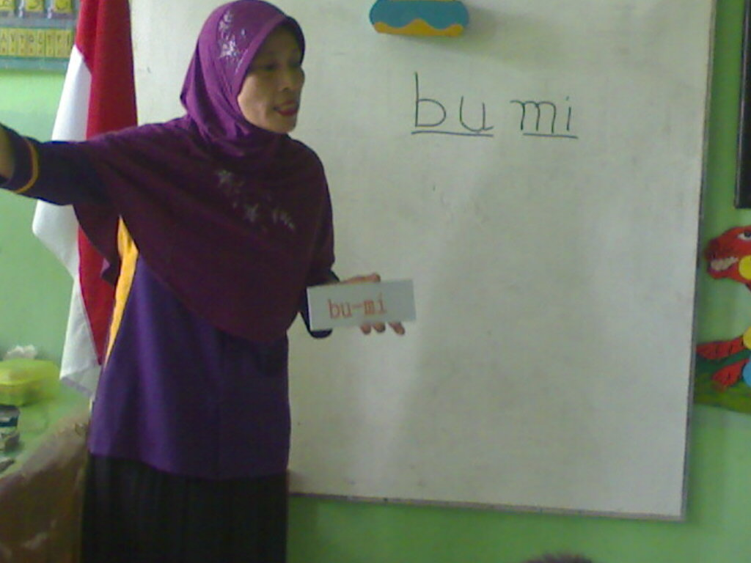
Menyebutkan simbol-simbol huruf
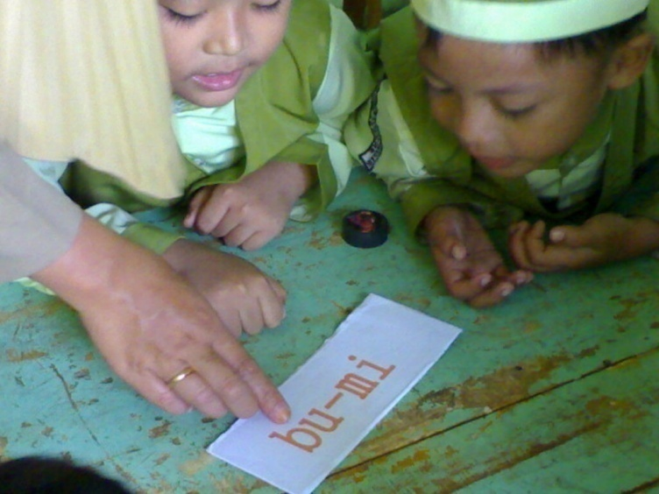

Mengenal suara huruf awal yang sama dari nama benda-benda yang ada disekitarnya
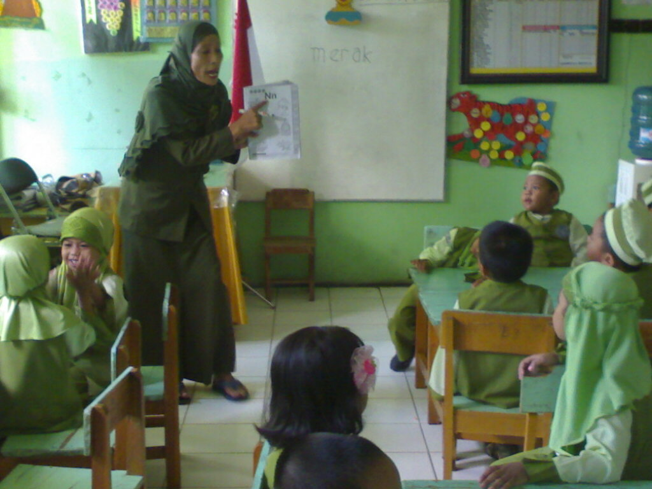
Membedakan kata-kata yang mempunyai huruf awal yang sama
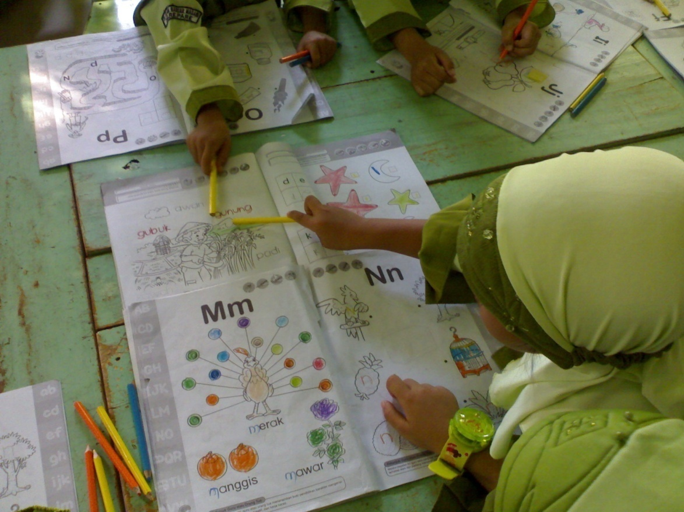
Mewarnai gambar yang mempunyai huruf awal yang sama
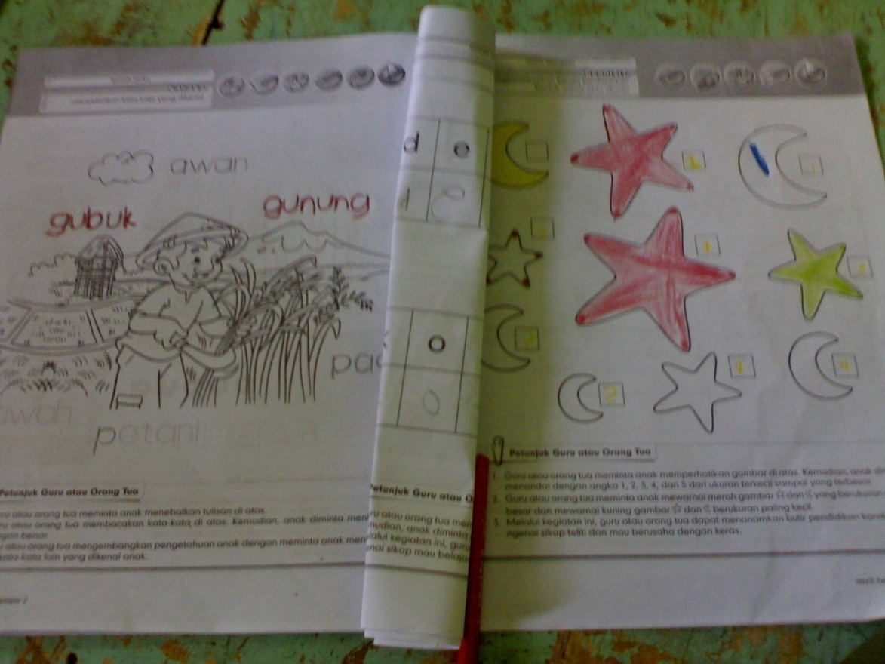

bulan
bunga
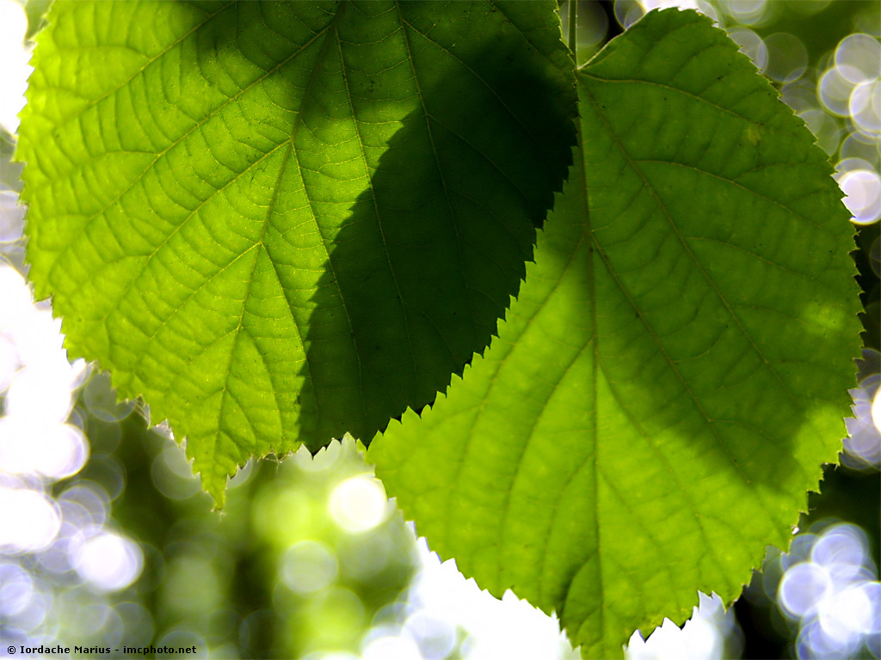

daun

Pisang

P i r

Observer mengamati anak didik

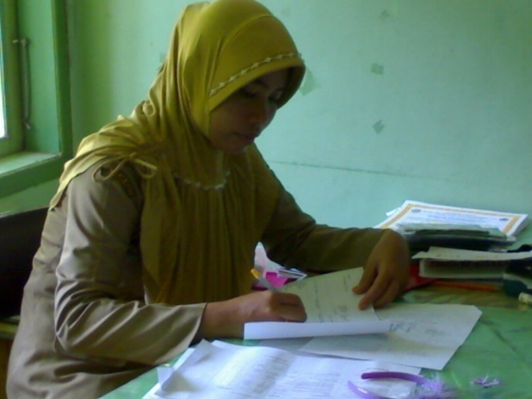

Observer mengamati anak didik
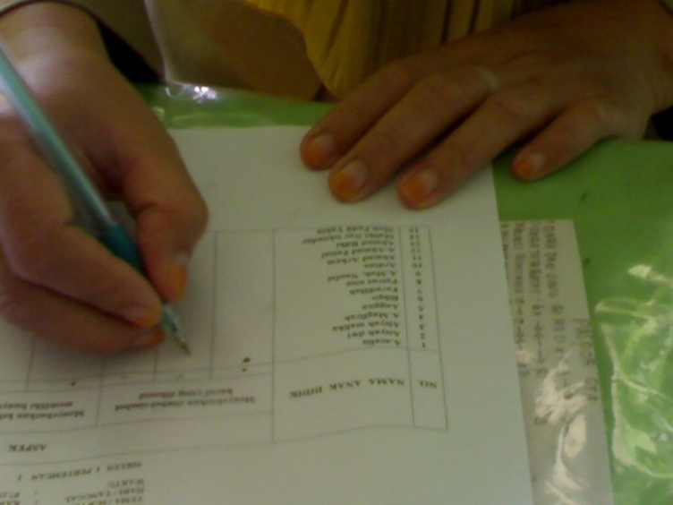

RIWAYAT HIDUP

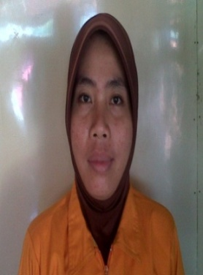
Hj. Hasma, Lahir pada tanggal 15 Maret 1982 di Untia/ Takalar Galesong Selatan. Anak ke tujuh dari delapan bersaudara, sebagai tali cinta kasih antara Kenare Ti’no (almahrumah) dengan Bundu Naba. Penulis mulai memasuki jenjang pendidikan di Sekolah Dasar Negeri Balang Bontokassi pada tahun 1988 dan tamat pada tahun 1994. Kemudian pada tahun yang sama, penulis melanjutkan di Sekolah Lanjutan tingkat Pertama Negeri Bontokassi Takalar pada tahun 1994 dan tamat pada tahun 1997. Selanjutnya, penulis melanjutkan Pendidikan ke Sekolah Menengah Kejuruan Negeri Parepare dan tamat pada tahun 2000. Pada tahun 2006 penulis tercatat sebagai Mahasiswa Pendidikan Guru Taman Kanak-kanak sampai 2008. Pada tahun 2009 penulis melanjutkan ke S1 sebagai Mahasiswi Program studi Pendidikan Guru Pendidikan Anak Usia Dini (PGPAUD), Fakultas Ilmu Pendidikan Universitas Negeri Makassar.

KEMENTERIAN PENDIDIKAN DAN KEBUDAYAAN
UNIVERSITAS NEGERI MAKASSAR
FAKULTAS ILMU PENDIDIKAN
Jalan: Tamalate I Tidung Makasaar 90222
Telp. 883076 – Fax. (0411) 884457

FORMAT SARAN PERBAIKAN SEMINAR HASIL
Nama : .................................................................................
NIM : ..................................................................................
Jurusan/ Prodi : ..................................................................................
Penguji/ Pembimbing*) : ..................................................................................
Judul Skripsi : ..................................................................................
: ..................................................................................
NO. | Saran perbaikan

Makassar, .................................
M | T | W | T | F | S | S
 |  |  |  |  |  | 1
2 | 3 | 4 | 5 | 6 | 7 | 8
9 | 10 | 11 | 12 | 13 | 14 | 15
16 | 17 | 18 | 19 | 20 | 21 | 22
23 | 24 | 25 | 26 | 27 | 28 | 29
30 | 31

- Sesuai dengan Undang-Undang No. 20 Tahun 2003 tentang Sistem Pendidikan Nasional Pasal 28 yang berbunyi sebagai berikut:
“Taman Kanak-kanak merupakan Pendidikan anak usia dini pada jalur pendidikan formal, yang bertujuan membantu anak didik mengembangkan berbagai potensi baik psikis dan fisik yang meliputi moral dan nilai agama, sosial, emosional, kemandirian, kognitif, bahasa, fisik/motorik, dan seni untuk siap memasuki sekolah dasar”.
- Fungsi kartu kata dalam belajar membaca permulaan adalah sebagai alat bantu untuk mewujudkan situasi belajar mengajar yang efektif, membangkitkan minat belajar peserta anak didik dan mengatasi sikap pasif, mempertinggi mutu dan hasil belajar mengajar, dan meletakkan dasar-dasar yang konkrit dan konsep yang abstrak sehingga dapat mengurangi pemahaman yang bersifat verbalisme.
- Menurut Tampubolon (1993: 62) bahwa:
“Membaca pada hakekatnya adalah kegiatan fisik dan mental untuk menemukan makna tulisan, walaupun dalam kegiatan itu terjadi proses pengenalan huruf-huruf. Dikatakan kegiatan fisik, karena bagian-bagian tubuh, khususnya mata, yang melakukannya. Dikatakan kegiatan mental karena bagian-bagian pikiran, khususnya persepsi dan ingatan, terlibat di dalamnya.

